НАЦІОНАЛЬНИЙ ТЕХНІЧНИЙ УНІВЕРСИТЕТ УКРАЇНИ
«КИЇВСЬКИЙ ПОЛІТЕХНІЧНИЙ ІНСТИТУТ
імені ІГОРЯ СІКОРСЬКОГО»
ФАКУЛЬТЕТ ПРИКЛАДНОЇ МАТЕМАТИКИ
Кафедра системного програмування і спеціалізованих комп’ютерних систем

«До захисту допущено»
Завідувач кафедри
_________ Віталій РОМАНКЕВИЧ
^{(підпис)}
“___” __________ 2024 р.

Дипломний проєкт
на здобуття ступеня бакалавра
за освітньо-професійною програмою
«Системне програмування та спеціалізовані комп’ютерні системи»
спеціальності 123 «Комп'ютерна інженерія»
на тему: «IoT пристрій на базі STM32 для моніторингу кліматичних умов у приміщенні»

Виконала:
студентка IV курсу, групи КВ-02
Майстренко Ольга Олексіївна
^{(підпис)}
Керівник
доц.каф. СПіСКС, к.т.н., с.н.с
Боярінова Юлія Євгенівна
^{(підпис)}
Консультант з нормоконтролю
доц. каф. СПСКС, к.т.н., доцент, Клятченко Я.М.
^{(підпис)}
Рецензент

^{(підпис)}

Засвідчую, що у цьому дипломному проєкті немає запозичень з праць інших авторів без відповідних посилань.
Студентка _____________
^{(підпис)}

Київ – 2024 року
НАЦІОНАЛЬНИЙ ТЕХНІЧНИЙ УНІВЕРСИТЕТ УКРАЇНИ
«КИЇВСЬКИЙ ПОЛІТЕХНІЧНИЙ ІНСТИТУТ
імені ІГОРЯ СІКОРСЬКОГО»

ФАКУЛЬТЕТ ПРИКЛАДНОЇ МАТЕМАТИКИ

Кафедра системного програмування і спеціалізованих комп’ютерних систем

Рівень вищої освіти – перший (бакалаврський)
Освітньо-професійна програма
«Системне програмування та спеціалізовані
комп’ютерні системи»
Спеціальність 123 «Комп’ютерна інженерія»

ЗАТВЕРДЖУЮ
Завідувач кафедри
_________ Віталій РОМАНКЕВИЧ
^{(підпис)}
«___» 2024 р.

ЗАВДАННЯ
на дипломний проєкт студентки
Майстренко Ольги Олексіївни
1. Тема проєкту «IoT пристрій на базі STM32 для моніторингу кліматичних умов у приміщенні», керівник проєкту доц.каф. СПіСКС, к.т.н., с.н.с. Боярінова Юлія Євгенівна, затверджені наказом по університету від «30» травня 2024 р. №2205-с
2. Термін подання студентом проєкту «___» червня 2024 р.
3. Вихідні дані до проєкту див. Технічне завдання
4. Зміст пояснювальної записки:
- огляд літератури та існуючих рішень;
- аналіз обраних технологій та апаратних засобів;
- IoT пристрій на базі STM32 для моніторингу кліматичних умов у приміщенні.
5. Перелік графічного матеріалу (із зазначенням обов’язкових креслеників, плакатів, презентацій тощо):
- Функціональна електрична схема;
- Структура алгоритмів для опитування датчиків;
- Схема алгоритму надсилання екстрених сповіщень;
- Схема алгоритму відображення індикації в залежності від рівня CO₂

6. Консультанти розділів проєкту∗
Розділ | Прізвище, ініціали та посада  консультанта | Підпис, дата
Розділ | Прізвище, ініціали та посада  консультанта | завдання  видав | завдання  прийняв
Нормоконтроль | Клятченко Я.М., к.т.н., доцент кафедри СПСКС

7. Дата видачі завдання 22 грудня 2023 р.

Календарний план

№ з/п | Назва етапів виконання  дипломного проєкту | Термін виконання  етапів проєкту | Примітка
1. | Вивчення літератури за тематикою проєкту | 13.04.2024
2. | Розроблення та узгодження технічного завдання | 18.04.2024
3. | Аналіз існуючих рішень | 30.04.2024
4. | Підготовка матеріалів першого розділу проєкту | 07.05.2024
5. | Підготовка матеріалів другого розділу проєкту | 14.05.2024
6. | Розробка програмного забезпечення проєкту | 26.05.2024
7. | Підготовка матеріалів графічної частини проєкту | 28.05.2024
8. | Оформлення документації дипломного проєкту | 02.06.2024
9. | Попередній огляд матеріалів на кафедрі | 05.06.2024

Студентка ____________ Ольга МАЙСТРЕНКО
^{(підпис)} ^{(ініціали, прізвище)}
Керівник проєкту ____________ Юлія БОЯРІНОВА
^{(підпис)} ^{(ініціали, прізвище)}
АНОТАЦІЯ
Кваліфікаційна робота включає пояснювальну записку (65- с., 24- рис. 2- табл., 2- додатки).
Об’єктом розробки є пристрій, який здатен здійснювати моніторинг таих кліматичних умов у приміщенні як вологість, температура, рівень CO₂, атмосферний тиск та освітленість. Для реалізації було обрано мікроконтролер сімейства STM32, а саме STM32F407VET6, який має достатню потужність та кількість пінів для приєднання усієї обраної периферії.
В ході розробки:
- Проведено аналіз існуючих рішень для здійснення моніторингу.
- Сформульовані вимоги до розроблюваної системи
- Розроблено апаратну частину, яка складається із датчиків призначених власне для моніторингу та самого мікроконтролера.
- Розроблено програмне забезбечення яке дозволяє керувати системою.
Після завершення процесу виготовлення та проведення певної кількості різних за призначенням тестів така система може бути використана у приміщеннях, де потрібно підтримувати певні кліматичні умови. Це може бути, наприклад, складське приміщення чи лабораторія. З більш побутових: офіс, квартира чи кабінет у навчальному закладі.
Таким чином дана розробка є важливим, компактним, ефективним та недорогим рішенням для стеження за кліматичними умовами у приміщеннях будь-якого призначення.
Ключові слова: STM32, Датчики, Моніторинг, Вологість, Тиск, Температура, Мікроконтролер, Програмне забезпечення.

ABSTRACT
The qualification work includes an explanatory note (65 p., 24 figures, 2 tables, 2 appendices).
The object of development is a device capable of monitoring such indoor climatic conditions as humidity, temperature, CO₂ level, atmospheric pressure, and illumination. For the implementation, we chose a microcontroller of the STM32 family, namely the STM32F407VET6, which has sufficient power and number of pins to connect all the selected peripherals.
In the course of development:
- An analysis of existing monitoring solutions was carried out.
- Requirements for the system under development were formulated
- The hardware part was developed, consisting of sensors intended for monitoring and the microcontroller itself.
- The software was developed to control the system.
After completing the manufacturing process and conducting several different tests, such a system can be used in rooms where certain climatic conditions need to be maintained. This can be, for example, a warehouse or a laboratory. Or, for more domestic use, an office, apartment, or classroom in an educational institution.
Thus, this development is an important, compact, efficient, and inexpensive solution for monitoring the climatic conditions on premises for any purpose.
Keywords: STM32, Sensors, Monitoring, Humidity, Pressure, Temperature, Microcontroller, Software.
ЗМІСT
1.НАЙМЕНУВАННЯ ТА ГАЛУЗЬ РОЗРОБКИ 2
2. ПІДСТАВА ДЛЯ РОЗРОБКИ 2
3. МЕТА І ПРИЗНАЧЕННЯ РОБОТИ 2
4. ДЖЕРЕЛА РОЗРОБКИ 2
5. ТЕХНІЧНІ ВИМОГИ 3
5.1 Вимоги до програмного продукту, що розробляється 3
5.2 Вимоги до апаратного забезпечення 3
5.3 Вимоги до програмного та апаратного забезпечення користувача 3
6. ЕТАПИ РОЗРОБКИ 5
Боярінова Ю.Є.

1.НАЙМЕНУВАННЯ ТА ГАЛУЗЬ РОЗРОБКИ

Найменування роботи: «IOT пристрій на базі STM32 для моніторингу кліматичних умов в приміщенні».
Галузь розробки: Системи автоматизації будівель, інтернет речей, комп’ютерна електроніка.

2. ПІДСТАВА ДЛЯ РОЗРОБКИ

Підставою є створення бакалаврького дипломного проєкту вищої освіти затверджене кафедрою системного програмування і спеціалізованих комп’ютерних систем Національного технічного університету України «Київський політехнічний інститут імені Ігоря Сікорського».

3. МЕТА І ПРИЗНАЧЕННЯ РОБОТИ

Метою роботи є створення комп’ютерної системи, що здійснюватиме моніторинг кліматичних умов, буде компактною, ефективною і дозволяє користувачам стежити за приміщенням у реальному часі.

4. ДЖЕРЕЛА РОЗРОБКИ

Джерелами розробки даного проєкту є:
- Документація до мікроконтролера сімейства STM32
- Документація до датчиків, що здійснюють вимірювання, а саме
  - GSM модуля
  - Датчика температури і вологості
  - Барометра
  - Модуля якості повітря
  - IPS Дисплея
  - Фотоелектричного аналогового сенсора
- Література, що стосується використаної мови програмування

5. ТЕХНІЧНІ ВИМОГИ

5.1 Вимоги до програмного продукту, що розробляється
- Можливість здійснювати моніторинг із задовільньою точністю вимірювань
- Можливість встановлення користувачем моніторигової системи
- Можливість отримання сповіщень користувачем про стан кліматичних умов
- Можливість визначення рівня CO₂ за індикацією

5.2 Вимоги до апаратного забезпечення
- Мікроконтролер: STM32F407VET6, або інші мікроконтролери розроблені компанією STM32 із F чи H серії, що мають не менше ніж 3 інтерфейси типу I2C, 2 інтерфейси типу USART та не менше 30 пінів.
- Пам’ять: Вбудовна пам’ять для зберігання коду обсягом, що є не меншим за необхідний для справної роботи пристрою
- Датчики, що повинні здійснювати моніторинг параметрів, що визначатимуть якість кліматичних умов, а саме:
  - CO₂
  - Вологості
  - Температури
  - Потужності світлового потоку
  - Тиску
  - TVOC
- Живлення: потрібно забезпечити мікроконтролер та модуль сім-картки стабільним живленням для коректної роботи системи моніторингу
- Особлитвості конструкції: визначатимуться в залежності від сфери застосування системи.

5.3 Вимоги до програмного та апаратного забезпечення користувача
- Операційна система: використане програмне забезпечення повинно відповідати використовуваній операційній системі, а також давати можливість створювати програмний код для контролерів сімейства STM32
- Інструментарій: toolchain, який використовується для компіляції і збірки програмного забезпечення для ARM мікроконтролерів (arm-none-eabi), дебагер (gdb-multiarch), програмне забезпечення інтерфейсу між комп’ютером та приладом (OpenOCD)
- Мова програмування: програмне забезпечення має надавати можливість програмувати мовою C, підтримувати цю мову програмування
- Допоміжні пристрої: використане програмне забезпечення має бути сумісним із USART та JLINK/ST-LINK для забезпечення можливості логування з метою відлагодження та прошивки/дебагу мікроконтролера.
- Візуалізація: обране програмне забезпечення повинно надавати можливість візуалізувати розташування пінів мікроконтролера та за рахунок цього можливість легко налаштувати його.

6. ЕТАПИ РОЗРОБКИ

№ з/п | Назва етапів виконання дипломного проєкту | Термін виконання етапів проєкту
1. | Вивчення літератури за тематикою проєкту | 13.04.2024
2. | Розроблення та узгодження технічного завдання | 18.04.2024
3. | Аналіз існуючих рішень | 30.04.2024
4. | Підготовка матеріалів першого розділу  дипломного проекту | 07.05.2024
5. | Підготовка матеріалів другого розділу  дипломного проєкту | 14.05.2024
6. | Підготовка матеріалів третього розділу  дипломного проєкту | 26.05.2024
7. | Підготовка графічної частини дипломного проєкту | 31.05.2024
8. | Оформлення документації дипломного проекту | 02.06.2024
9. | Попередній огляд матеріалів диплому на кафедрі | 03.06.2024

ЗМІСТ
ПЕРЕЛІК СКОРОЧЕНЬ, УМОВНИХ ПОЗНАЧЕНЬ, ТЕРМІНІВ 3
ВСТУП 4
1. ОГЛЯД ЛІТЕРАТУРИ ТА ІСНУЮЧИХ РІШЕНЬ 5
1.1 Аналіз існуючих систем та приладів для моніторингу кліматичних умов в приміщенні 5
1.1.1 Системи типу розумний дім 5
1.1.2 Окремі пристрої для моніторингу 10
1.1.3 Вентиляційні системи із вбудованими пристроями для моніторингу 13
1.2 Аналіз недоліків та обмежень наявних засобів 17
2. АНАЛІЗ ОБРАНИХ ТЕХНОЛОГІЙ ТА АПАРАТНИХ ЗАСОБІВ 20
2.1 Мікроконтролер виробництва STMicroelectronics (STM32F407VET6) 20
2.1.1 Inter-Integrated Circuit (I2C) 22
2.1.2 Serial Peripheral Interface (SPI) 24
2.1.3. Universal synchronous and asynchronous receiver-transmitter (USART) 26
2.1.4 Analog to Digital Converter (ADC) 28
2.1.5 Операційна система реального часу FreeRTOS 30
2.2 Датчики для здійснення моніторингу 32
2.2.1 Датчик температури і вологості AHT10 32
2.2.2 Барометр BMP280 34
2.2.3 Модуль якості повітря CCS811 35
2.2.4 Фотоелектричний аналоговий сенсор GL5516 37
2.2.5 GSM модуль SIM800L 38
2.2.6 IPS Дисплей TFT ST7735 39
2.4 Мова програмування С 40
2.5 Програмне забезпечення від STMicroelectronics 41
2.6 Система контролю версій git та вебсервіс GitHub 43

3. IOT ПРИСТРІЙ НА БАЗІ STM32 ДЛЯ МОНІТОРИНГУ КЛІМАТИЧНИХ УМОВ У ПРИМІЩЕННІ 46
3.1 Розроблений пристрій та його функціональні характеристики 46
3.2 Ретроспекція результатів, отриманих під час функціонування системи, що була описана 52
3.3 Оцінка ефективності розробленої системи 54
3.4 Огляд сфер застосування моніторингової системи 56
3.5 Огляд можливостей для подальшого вдосконалення системи 58
ВИСНОВОК 61
СПИСОК ВИКОРИСТАНИХ ДЖЕРЕЛ 62

ПЕРЕЛІК СКОРОЧЕНЬ, УМОВНИХ ПОЗНАЧЕНЬ, ТЕРМІНІВ
IoT – internet of things (інтернет речей)
SPI — serial peripheral interface (послідовний периферійний інтерфейс)
I2C — inter-Integrated Circuit (міжінтегральна схема)
USART — universal synchronous and asynchronous receiver-transmitter (Універсальний синхронний/асинхронний приймач/передавач)
ADC — analog to Digital Converter (аналогово-цифровий перетворювач)
ЦАП — цифро-аналоговий перетворювач (digital-to-Analog Convertor, DAC)
АТС — автоматична телефонна станція (private branch exchange, PBX)
ppm — parts per meter, одиниця вимірювання концентрації
dB — децибел, одиниця вимірювання гучності
TVOC — total volatile organic compounds (леткі органічні сполуки, ЛОС)
CO₂ — формула вуглекислого газу
SDA — serial data, послідовна лінія даних
SCL — serial clock, послідовна лінія тактування
GND — позначення «землі»
LCD — liquid crystal display (рідкокристалічний дисплей)
TFT — thin-film transistor (тонкоплівковий транзистор)
IPS — in-plane switching (внутрішньо-площинна комутація), технологія, яка використовується в рідкокристалічних дисплеях для покращення якості зображення.
MCU — microcontroller unit (мікроконтролер)
Master — пристрій, що виконує функцію головного у системі
Slave — пристрій, що виконує функцію підлеглого у системі
Моніторинг — процес здійснення систематичного вимірювання, спостереження та аналізу даних з метою оцінювання стану або поведінки певного об'єкта, системи чи процесу.
Мікроклімат — сукупність кліматичних умов на локальному рівні (напр. У приміщенні.

ВСТУП
Доволі багато речей у нашому житті потребують контролю. Ми відстежуємо свій час, харчування, спосіб життя, безпеку тощо. У цьому нам допомагає незліченна кількість додатків та пристроїв, таких як розумні годинники, ваги, системи охорони, календарі-планувальники і тому подібне.
Все більше набуває популярності потреба контролювати ще й мікроклімат вдома, в офісі, у класних кімнатах тощо. Починаючи з 2000-х було проведено безліч досліджень, які розкривали вплив температури, вологості, рівня CO₂ та освітлення у приміщеннях на продуктивність людей, що працюють у цих приміщеннях.
Окрім цього контролю мікроклімату потребують лабораторії, склади, оранжереї, теплиці тощо. У сільському господарстві, наприклад, в середовищі теплиць рівень освітлення може відігравати значну роль у зростанні та розвитку рослин. Температура та вологість можуть впливати на процес водного обміну та інші фізіологічні процеси, що відображається на якості продукції.
Рішенням для моніторингу кліматичних умов у різних за типом і призначенням приміщеннях є компактні енергоефективні пристрої, що здійснюють необхідні вимірювання температури, тиску, вологості та інших параметрів, які необхідні у конкретному випадку та повідомляють людину про сприятливість цих умов.
Відповідно до усього вищесказаного пристрій для моніторингу кліматичних умов у приміщенні на базі STM32 є вдалим розв’язком цієї проблеми для всіх можливих сфер, які потребують контролю мікроклімату. Попит на подібні рішення щороку зростає адже все більше людей починають потребувати пристроїв для покращення виробництва або для більш результативної роботи співробітників у сучасному світі, де панує культ продуктивності.

1. ОГЛЯД ЛІТЕРАТУРИ ТА ІСНУЮЧИХ РІШЕНЬ
Перед початком будь-якої розробки здійснюється аналіз літератури, наукових праць та вже що рішень що вже існують. Відповідно до цього для даного проєкту не можна обійтися без огляду наявних пристроїв для моніторингу кліматичних умов або подібних до цього приладів. Ця частина процесу є важливою для того, щоб розглянути недоліки та врахувати переваги для подальших покращень власної розробки.

1.1 Аналіз існуючих систем та приладів для моніторингу кліматичних умов в приміщенні

Сучасні прилади для моніторингу кліматичних умов в приміщенні можна поділити на кілька різних категорій. Приклади подібних систем буде наведено нижче.

1.1.1 Системи типу розумний дім

Системи типу розумний дім створені для забезпечення комфорту та безпеки мешканців житлового приміщення використовуючи для цього передові технології. Вони включають різноманітні пристрої для вимірювання температури (термостати), тиску (барометри), вологості, CO₂ та інші для моніторингу та керування кліматичними умовами в будинку.
Google Nest
Компанія Google Nest спеціалізується на виготовленні різноманітних пристроїв для розумного дому таких як самонавчальні та керовані за допомогою сенсора термостати та детектори диму тощо.
Nest Learning Thermostat — датчик, який дозволяє контролювати температуру у приміщенні. Він інтегрується у системи будинку такі як опалювальна чи водопровідна. Наприклад, він дає можливість керувати бойлером. Якщо користувач забажає, то зможе збільшити температуру, щоб
мати додаткову гарячу воду. А коли користувач їде з дому на кілька днів, то йому не доведеться пам’ятати про те, чи вимкнена гаряча вода, чи ні, адже датчик це проконтролює. Якщо стане так холодно, що котел користувача не впорається із нагріванням приміщення до температури, яка необхідна користувачеві, то на телефон надійде сповіщення про те, що труби може прорвати^{[1]}.

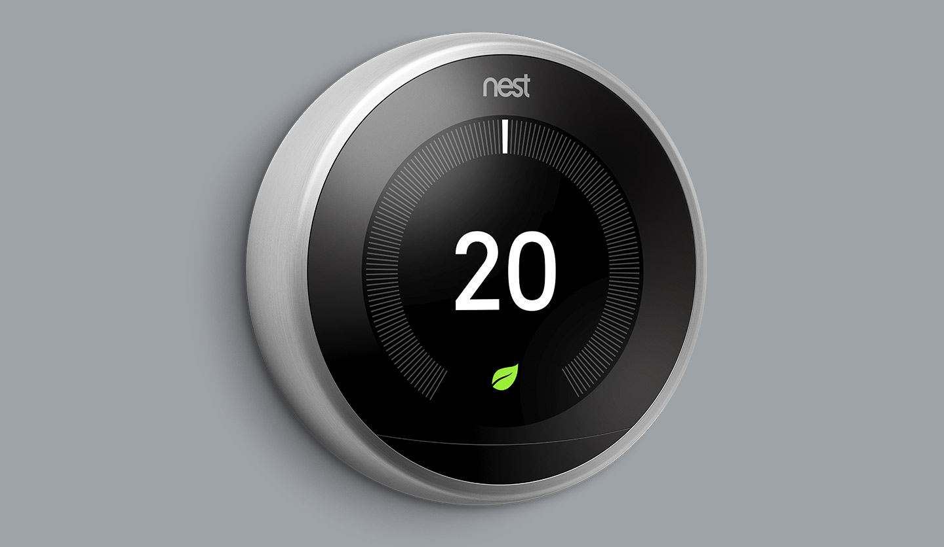
Рисунок 1 — Nest Learning Thermostat

З додатком Nest, під'єднавши термостат до Wi-Fi, ви зможете керувати ним з будь-якого місця. Якщо користувач змінить температуру в додатку, то терморегулятор швидко підлаштується під домашні умови^{[1]}.
Nest Protect
Nest Protect - це детектор диму та вуглекислого газу, який розроблений для виявлення різних загроз безпеці в будинку, таких як пожежі та джерела газів. Датчик може сповіщати користувачів про небезпеку через мобільний додаток та вбудований голосовий сповіщувач. Nest Protect оснащений сенсором з розділеним спектром і тестує себе автоматично. Пінопласт і ДСП у більшості сучасних меблів сприяють швидшому поширеннювогню. Датчик використовує дві довжини хвиль світла для виявлення диму від пожеж, що швидко горять і тліють. Nest Protect перевіряє свої батареї та датчики понад 400 разів на день. До того ж він використовує функцію Sound Check для тихого тестування динаміка та сирени раз на місяць^{[2]}.

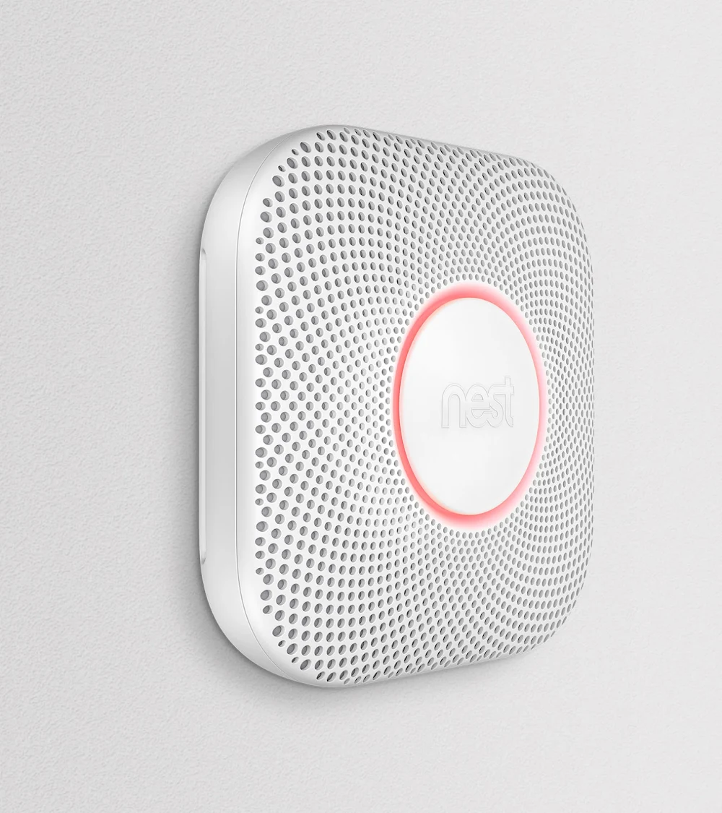
Рисунок 2 — Nest Protect

Аналогічно до Nest Learning Thermostat, Nest Protect також має функціонал, що дозволяє керувати пристроєм за допомогою додатку. Це, до прикладу, вимкнути сигналізацію у випадку її спрацювання^{[2]}.
Ajax Systems
Ajax LifeQuality - це розумний датчик якості повітря з сенсорами температури, вологості та CO₂. Датчик відстежує динаміку якості повітря у будь-яких приміщеннях — вдома, в офісі, на виробництві. Система безпеки Ajax з LifeQuality та пристроями автоматизації вмикає вентиляцію або зволожувач, якщо показники якості повітря нижче комфортних^{[3]}.
Для використання цей датчик потребує заздалегідь встановленої централі Hub 2, Hub 2 Plus або Hub Hybrid.
Логотип на датчику має сенсор торкнувшись якого увімкнеться світловий індикатор, який залежно від показника CO₂ світиться зеленим, жовтим, червоним або фіолетовим кольором. Відповідно аби дізнатися стан якості повітря в приміщенні не потрібно відкривати застосунок^{[3]}.

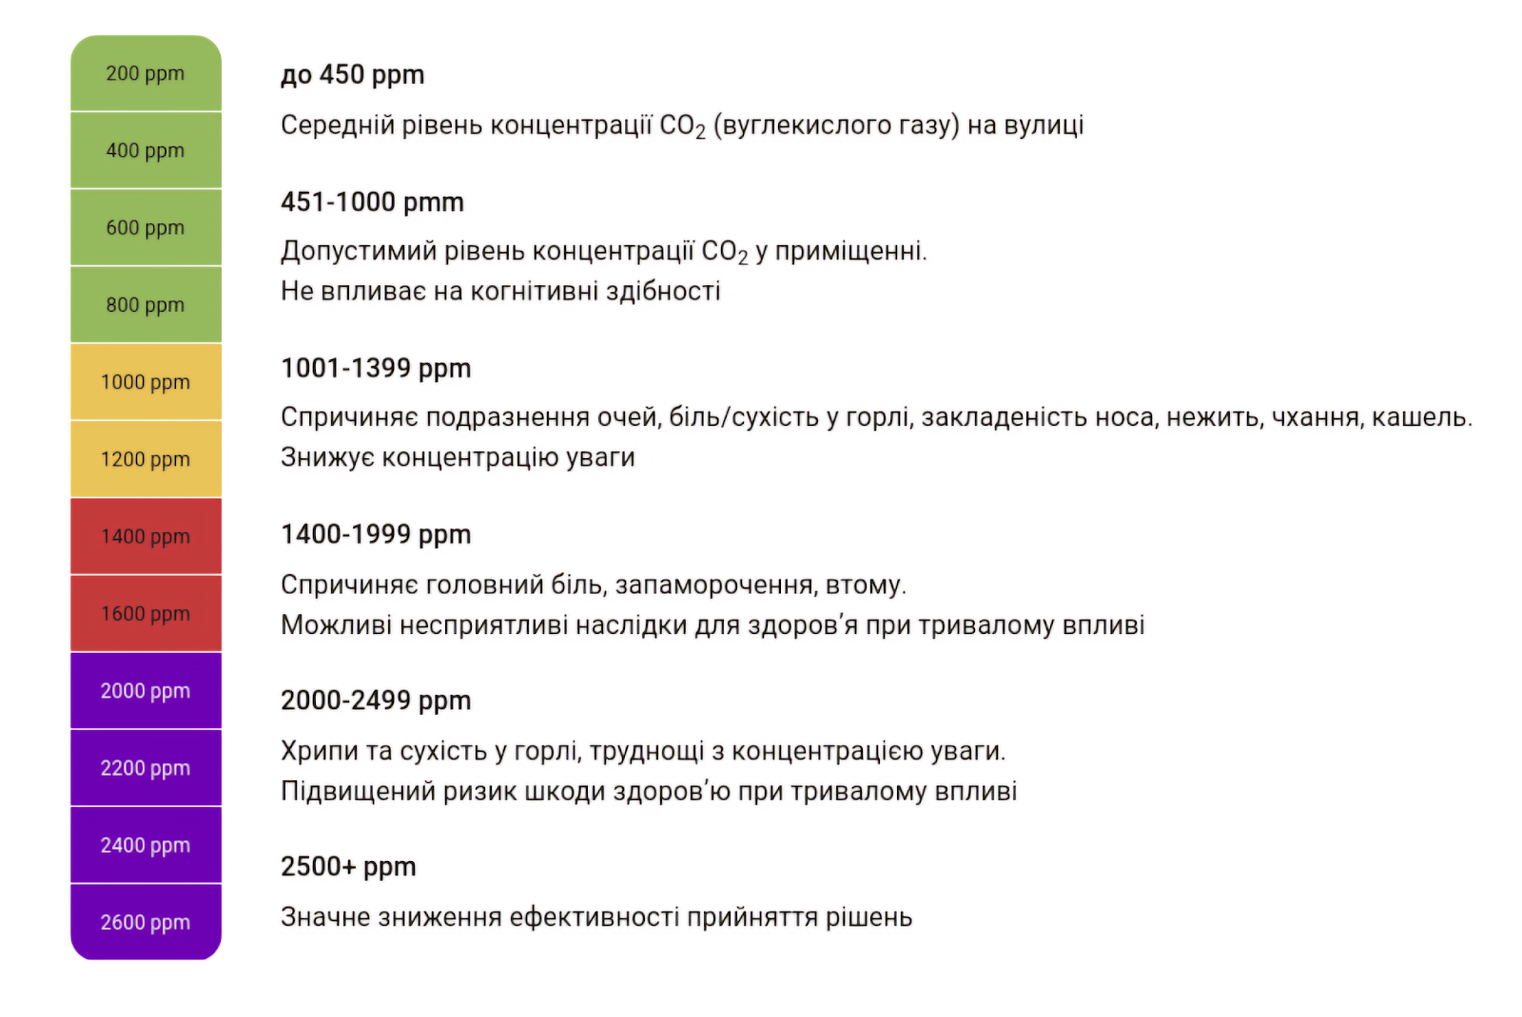
Рисунок 3 — Вплив рівня CO₂ на продуктивність

У додатку можна переглянути графіки, які показують динаміку вимірювань за останню годину, день, тиждень, місяць або рік. Для цього використовується хмарний сервер Ajax Cloud. Він шифрує та надійно зберігає історію стану повітря протягом 2 років. Користувачеві дані доступні будь-якої миті для перегляду, відстеження та аналізу^{[3]}.
LifeQuality не потребує підзарядки або підключення до розетки, адже датчик працює до трьох років від попередньо встановлених батарей, а саме, дві змінні батареї CR123A. Через відсутність дротів датчик встановлюється в будь-якому місці на стіні чи на стелі. Кріпильна панель дозволяє без зайвого клопоту закріпити датчик на плоскій поверхні, при цьому не потрібно розбирати корпус^{[3]}.
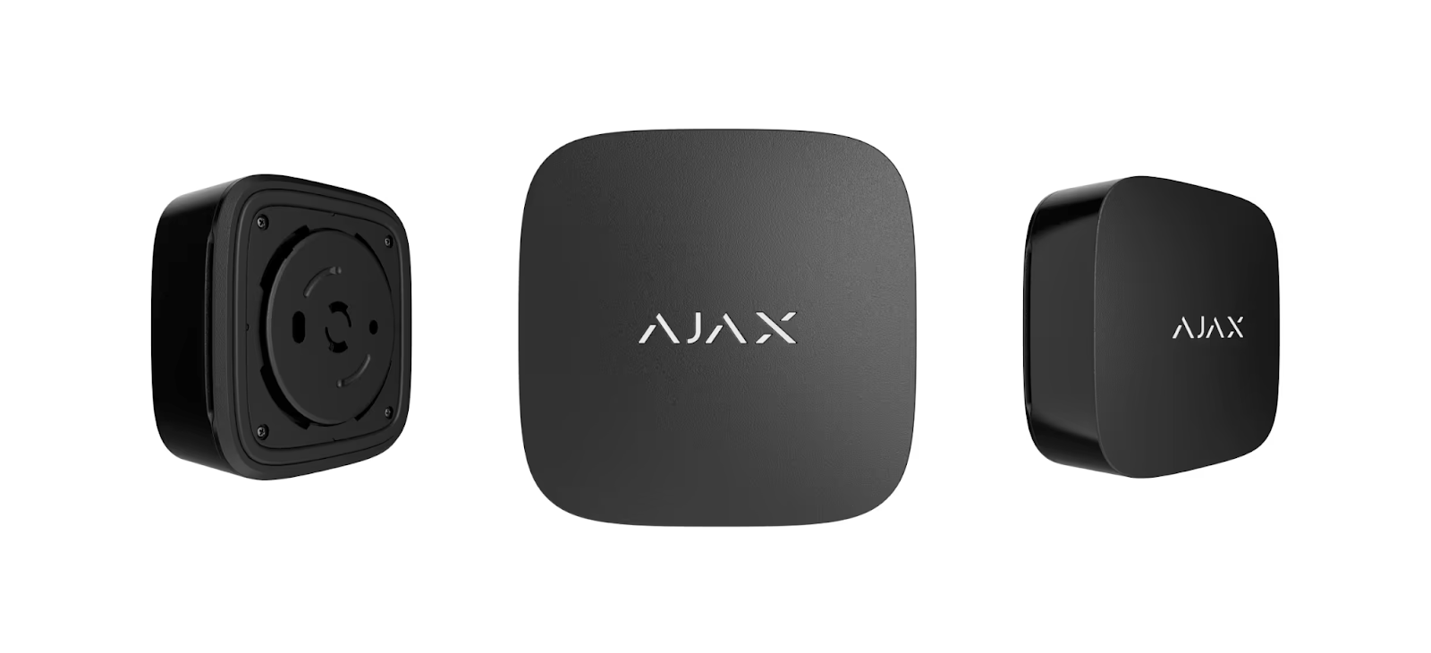
Рисунок 4 - LifeQuality Jeweller

Датчик знімається з кріплення одним рухом, якщо необхідно взяти його з собою. Вбудований акселерометр повідомить, про зміну положення пристрою (зняття чи переміщення). Батареї змінні, тож після їх розрядження інженер монтажу встановлює нові елементи живлення і LifeQuality продовжує працювати у звичному режимі^{[3]}.
Netatmo
Smart Indoor Air Quality Monitor - розумний монітор якості повітря в приміщенні надає ключову інформацію про вашу оселю (температура, якість повітря, вологість і рівень шуму) в режимі реального часу, а також персоналізовані поради^{[4]}.
Indoor Monitor надсилає сповіщення смартфон користувача, коли якість повітря у приміщенні погіршується. Щоб отримати поточні дані про якість повітря користувачеві потрібно торкнутися верхньої частини розумного монітора якості повітря в приміщенні, і він засвітиться та повідомить про стан повітря^{[4]}.
Корпус пристрою являє собою алюмінієвий моноблок, що дає можливість пристрою елегантно та непомітно вписатися в інтер’єр помешкання^{[4]}.

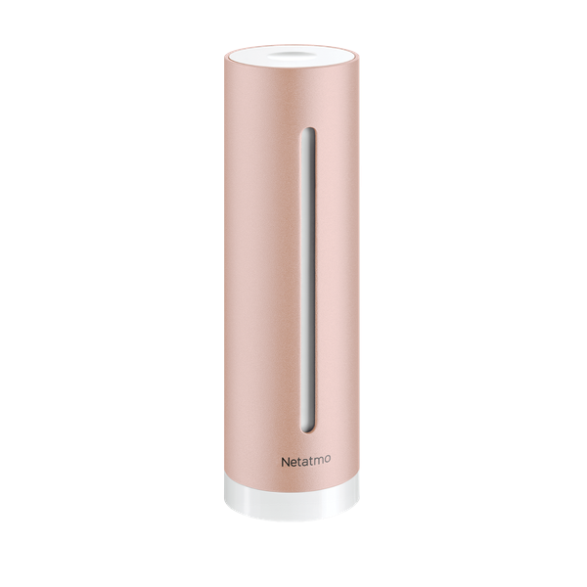
Рисунок 5 — Smart Indoor Air Quality Monitor

Оновлення даних відбувається кожні 5 хвилин. Температурні межі, що необхідні для нормальної роботи становлять від 0 до +50 градусів за Цельсієм. Межі вимірювань вологості від 0 до 100%, CO₂ - від 0 до 5000 ppm, шумомір - 35 dB до 120dB^{[4]}.
Користувачеві не потрібні жодні підписки. Додаток доступний безплатно в App Store / Play Store. Розумний монітор якості повітря в приміщенні живиться від настінного адаптера USB^{[4]} .

1.1.2 Окремі пристрої для моніторингу

Це окремі пристрої, що призначені для спостереження та контролю за умовами в приміщенні. Вони допомагають забезпечити комфортний мікроклімат та оптимальні умови для використання приміщення. Такий тип приладів дещо відрізняється від «розумного дому», адже вони зосереджені саме на вимірюванні, а не на автоматизації чи дистанційному керуванні умовами у приміщенні. Окремі пристрої для моніторингу також можуть підключатися до смартфонів.
Awair
Awair Element - пристрій розроблений компанією Awair задля здійснення моніторингу важливих параметрів якості повітря у приміщенні, що впливають на умови життя людей, зберігання продукції тощо^{[5]}.

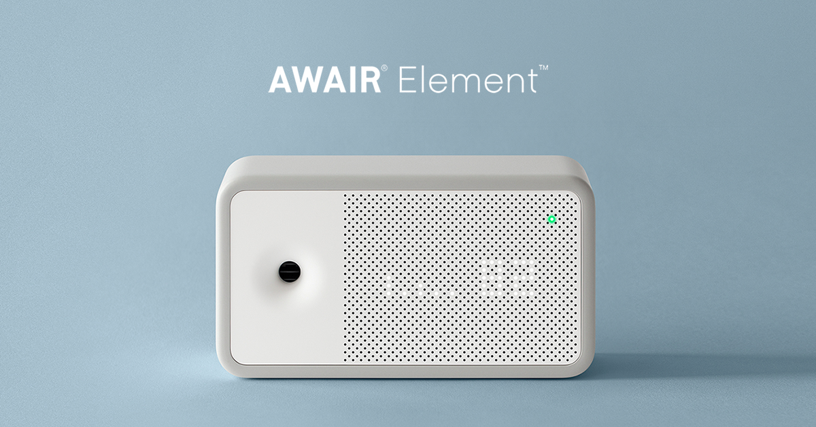
Рисунок 6 — Awair Element

Прилад здійснює моніторинг таких параметрів як вологість, температура, TVOC (Total Volatile Organic Compounds), CO₂ та PM2.5 (Particulate Matter).
Awair надає персоналізовані рекомендації щодо покращення якості повітря в приміщенні шляхом надсилання сповіщення, щоб користувач міг налаштувати термостат для встановлення комфортної температури у прниміщенні, або ж осушувач чи зволожувач повітря, якщо вологість має незадовільний рівень. І так з усіма іншими характеристиками моніторинг яких здійснюється. Також він показує аналітику даних для відстеження прогресу^{[5]}.
Фірмова конструкція вентилятора і лазерного датчика Awair тестувалася і модифікувалася з моменту заснування компанії в 2013 році, що зробило її лідером в області IAQ-технологій^{[5]}.
Користувач має можливість одразу побачити оцінку якості повітря Awair у спеціальному додатку або безпосередньо на пристрої^{[5]}.
Airthings
Wave Plus - монітор повітря в приміщенні, який вимірює 6 аспектів якості повітря, включаючи радон, вуглекислий газ (CO₂) та інші. Він синхронізує показники в реальному часі з додатком Airthings на мобільному пристрої користувача через Bluetooth^{[6]}.

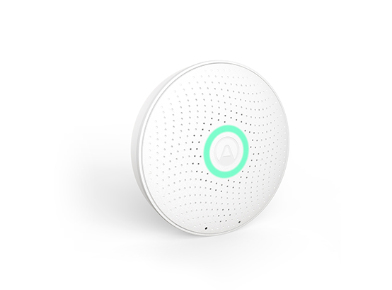
Рисунок 7 — Wave Plus

Для індикації використовується кільце зеленого, жовтого або червоного кольору, що відповідає низькому, середньому та високому рівням забруднення повітря. Вимірювання здійснюються кожні 5 хвилин^{[6]}.
Щоб отримати кольорову індикацію поточної якості повітря користувачеві потрібно провести рукою поруч із монітором^{[6]}.
Параметри, що вимірюються^{[6]}:
- Радон: вимірює рівень радону, який є природним радіоактивним газом і може бути небезпечним при високих концентраціях.
- CO₂ (вуглекислий газ): вимірює концентрацію CO₂, що впливає на самопочуття і продуктивність.
- VOC (леткі органічні сполуки): вимірює рівень летких органічних сполук, які можуть бути шкідливими для здоров'я.
- PM2.5 (дрібнодисперсний пил): вимірює концентрацію часток пилу розміром до 2.5 мікрометра.
- Температура: вимірює температуру повітря в приміщенні.
- Вологість: вимірює рівень вологості повітря.
- Тиск: вимірює атмосферний тиск.

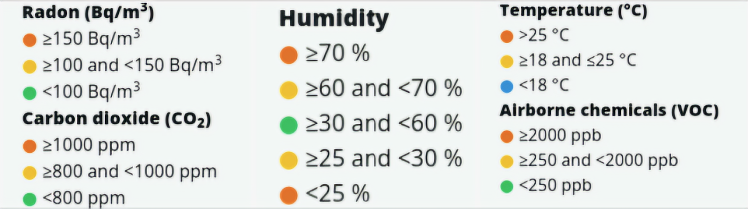
Рисунок 8 — Порогові значення

Вимірювання здійснюються, коли температура навколо датчика становить від 4 до 40 градусів Цельсія. Похибка вимірювань становить ∓0,1°C для температури, ∓1% для вологості, а тиск ∓0.15hPa^{[6]}.
Підключення здійснюється до Airthings Hub для дистанційного моніторингу через Wi-Fi, або безпосередньо від пристрою до смартфону з використанням Bluetooth^{[6]}.
Airthings Hub — це центральний пристрій, розроблений компанією Airthings, який дозволяє об'єднувати й керувати кількома моніторами якості повітря від Airthings у рамках однієї мережі^{[6]}.

1.1.3 Вентиляційні системи із вбудованими пристроями для моніторингу

Вентиляційні системи з вбудованими пристроями для моніторингу кліматичних умов у приміщенні поєднують функції моніторонгової системи з сучасними технологіями контролю та очищення повітря. Такі системи забезпечують приміщення свіжим повітрям, обігрівають його, але ще й на додачу здійснюють постійний моніторинг його якості, що дозволяє автоматично реагувати на зміни у складі повітря для підтримання оптимальних умов.
Dyson
Dyson Pure Hot + Cool AutoReact HP7A - це очищувач повітря, обігрівач і вентилятор одночасно, що був розроблений компанією Dyson^{[7]}.

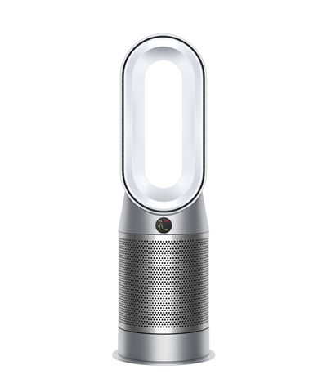
Рисунок 9 - Dyson Pure Hot + Cool AutoReact HP7A

Завдяки функції Air Multiplier він швидко рівномірно розподіляє нагріте повітря по кімнаті, а у теплі дні сильний потік очищеного повітря також може вас освіжити. У режимі зворотного обдування унікальний повітряний клапан Dyson розподіляє повітря через задню частину пристрою. Для очищення, без освіжаючої функції. Плавне обертання з кутом до 350° дозволяє розподіляти чисте повітря по кімнаті. У нічному режимі пристрій контролює та очищає повітря, використовуючи найтихіші налаштування з затемненим дисплеєм, що дозволяє забезпечити безперервне очищення повітря^{[7]}.
Для очищення повітря прилад використовує HEPA-фільтр, що видаляє 99.97% часток розміром до 0.3 мікрометра, включаючи пил, алергени, бактерії та інші дрібні частки, а також активоване вугілля, що поглинає гази та леткі органічні сполуки (VOC), такі як запахи та забруднюючі речовини^{[7]}.
Dyson Pure Hot + Cool AutoReact HP7A оснащений кількома сенсорами для моніторингу та аналізу якості повітря в приміщенні, а саме:
- Сенсор часток (PM2.5, PM10): вимірює рівень дрібнодисперсного пилу, таких як PM2.5 та PM10, які можуть проникати в дихальні шляхи і негативно впливати на здоров'я.
- Сенсор газів: виявляє леткі органічні сполуки (VOC) та інші газоподібні забруднювачі, включаючи запахи, випари від фарб, аерозолів та інші хімічні речовини.
- Сенсор температури: вимірює температуру повітря в приміщенні, допомагаючи підтримувати комфортні умови.
- Сенсор вологості: вимірює рівень вологості повітря, що допомагає запобігти пересиханню або надмірній вологості в приміщенні^{[7]}.
Окрім Dyson Pure Hot + Cool AutoReact HP7A Dyson має ще дві моделі очищувачів, а саме Dyson Pure Hot + Cool Formaldehyde HP09 та Dyson Pure + Cool Formaldehyde TP09. Між ними є певна різниця:
- HP09 і TP09 мають спеціальний фільтр для постійного знищення формальдегіду, тоді як HP7A цього фільтра не має.
- HP09 і HP7A мають функцію обігріву, тоді як TP09 не має цієї функції.
- HP09 і TP09 оснащені сенсорами для моніторингу рівнів CO₂, тоді як HP7A цієї функції не має.
Також є ще пристрій, який має дещо інші властивості. Це зволожувач - очищувач Dyson Purifier Humidify + Cool Formaldehyde PH04. Аналогічно до HP09 та TP09 він має фільтри для очищення повітря та для формальдегіду, режим вентилятора, що забезпечує прохолодне повітря влітку, створюючи комфортний мікроклімат^{[8]}.
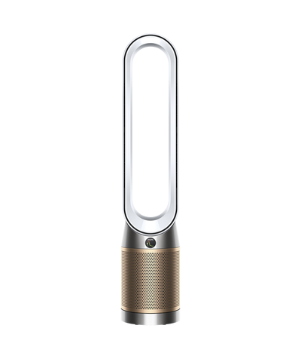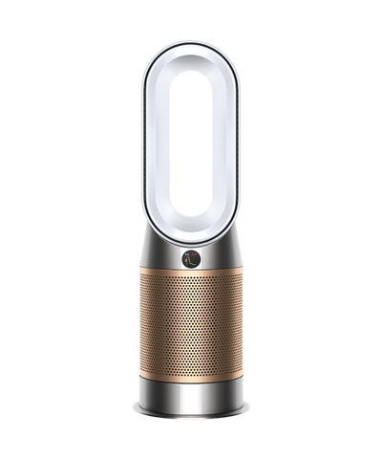
Рисунок 10 - HP09 та TP09

Принциповою різницею є наявність зволоження. Технологія Ultraviolet Cleanse, що використовує ультрафіолетове світло для знищення 99.9% бактерій у воді перед її випаровуванням. Система рівномірного зволоження забезпечує рівномірне розподілення зволоженого повітря по всьому приміщенню^{[8]}.

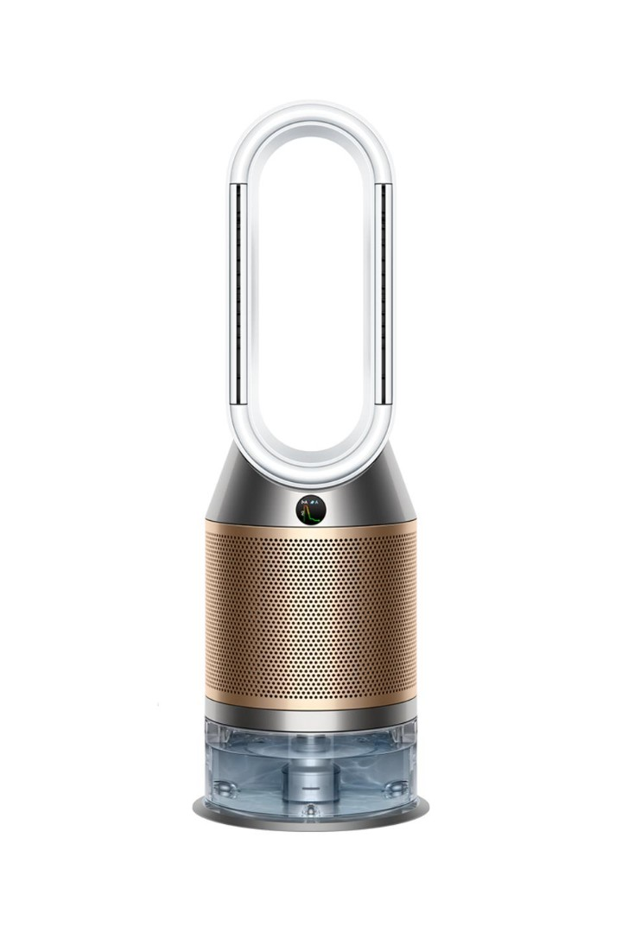
Рисунок 11 - Dyson Purifier Humidify + Cool Formaldehyde PH04

1.2 Аналіз недоліків та обмежень наявних засобів

Будь-яка система має має свої недоліки. Почати варто із систем типу розумний дім, адже це найбільш залежний тип моніторингових систем. По перше вони не використовуються окремо. Для того щоб мати повну картину потрібно купувати кілька датчиків, як у випадку з Nest, або централь, як у випадку із приладом від Ajax Systems. По друге, вони не мають повного функціоналу без додатків, що встановлюються на смартфон. Також це впливає і на доступність, адже нерідко доводиться купувати не один пристрій.
Наступним пунктом є зв’язок. Кожен пристрій зі списку потребує WI-Fi чи Bluetooth підключення для віддаленого інформування користувача чи зберігання даних у хмарних сховища, що одночасно є і хорошим рішенням, адже це доволі швидкий та зручний спосіб передачі даних, але це може зіграти зі користувачем злий жарт, бо з’єднання може виявитися нестабільним, що доволі сильно ускладнить отримання актуальної інформації.
У жодному із проаналізованих рішень не було виявлено датчика, що моніторив би освітленість приміщення, а цей аспект є дуже важливим і не має залишатися поза увагою. Наприклад у оранжереях чи теплицях рівень освітлення впливає на ріст і розвиток рослин. Багато продуктів мають норми зберігання, які включають рівень освітлення.
Та важливим освітлення є і для людей. Ось яким чином:
- Неправильне освітлення може чинити негативний вплив на здоров’я очей погіршуючи його функціонал.
- Світло також впливає на циркадні ритми людини і правильно обране освітлення може їх підтримувати та коригувати.
- Освітлення підвищує концентрацію та зменшує втому та особливо у навчальних закладах чи офісних приміщеннях
- Освітлення також особливо важливе на виробництві чи у складських приміщеннях аби запобігти травмуванню

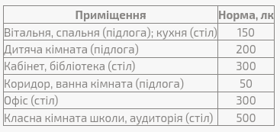
Рисунок 12 - Вимоги до використання всіх освітлювальних приладів

Отже освітлення є важливим елементом кліматичних умов у приміщенні.
Всі вищеперелічені недоліки є важливими для результатів розробки і повинні бути враховані під час її виконання.

Висновки до розділу 1
Під час виконання роботи над першим розділом було проведено аналіз багатьох різноманітних систем для контролю кліматичних умов. Деякі із них виконують більшість функцій, що необхідні для інформування користувачів про стан температури, вологості, тиску чи CO₂. У них різняться рівні підтримки, якість та призначення, але серед них не було виявлено моніторингового пристрою для освітлення.
Для успішної реалізації є необхідним врахування усіх характеристик у вже існуючих рішень і взяти до уваги вищеперелічені недоліки. При цьому потрібно відштовхуватися від вимог, що висуваються до майбутнього проекту.

2. АНАЛІЗ ОБРАНИХ ТЕХНОЛОГІЙ ТА АПАРАТНИХ ЗАСОБІВ

2.1 Мікроконтролер виробництва STMicroelectronics (STM32F407VET6)

Обрання мікроконтролера, що відповідає усім необхідним критеріям є важливою частиною успіху розробки. Мною було обрано мікроконтролер від компанії STMicroelectronics, а саме STM32F407VET6.

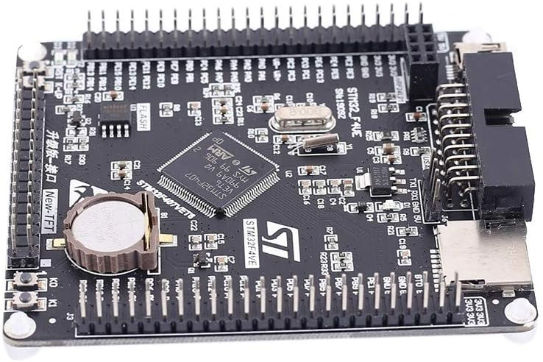
Рисунок 13 — STM32F407VET6 Development Board

Сімейство до якого відноситься цей екземпляр працює на високопродуктивному 32-бітному RISK-ядрі Arm Cortex-M4, що дозволяє йому використовувати частоти до 168 МГц. Ядро Cortex-M4 оснащене спеціальним співпроцесором, який відповідає за роботу зі значеннями з плаваючою комою (FPU). Він працює з числами одинарної точності, а це в свою чергу означає використання 32-бітних чисел з плаваючою комою відповідно до стандарту IEEE 754. Таким чином знімається навантаження з основного процесора, адже FPU бере на себе обробку чисел з плаваючою комою та робить це доволі ефективно у той час, коли основний процесор може виконувати інші завдання^{[9]}.
У випадку даної розробки це є доволі важливим параметром, адже під час вичитування даних із датчиків відбуваються математичні операції із числами з плаваючою комою, бо температура, вологість чи тиск не завжди мають натуральні значення^{[9]}.
Також сімейство мікроконтролерів STM32F405xx і STM32F407xx у своїй комплектації має високошвидкісну вбудовану пам’ять, що дозволяє використовувати пам’ять без зайвих, непотрібних затримок. RAM у такому випадку забезпечує швидке читання та запис, що є доволі важливим фактором для додатків, які працюють із великими обсягами даних. Загалом мікроконтролер має 512 Кбайт флеш-пам'яті та 192 + 4 Кбайт оперативної пам'яті, де 4 Кбайт це резервна оперативна пам’ять^{[9]}.

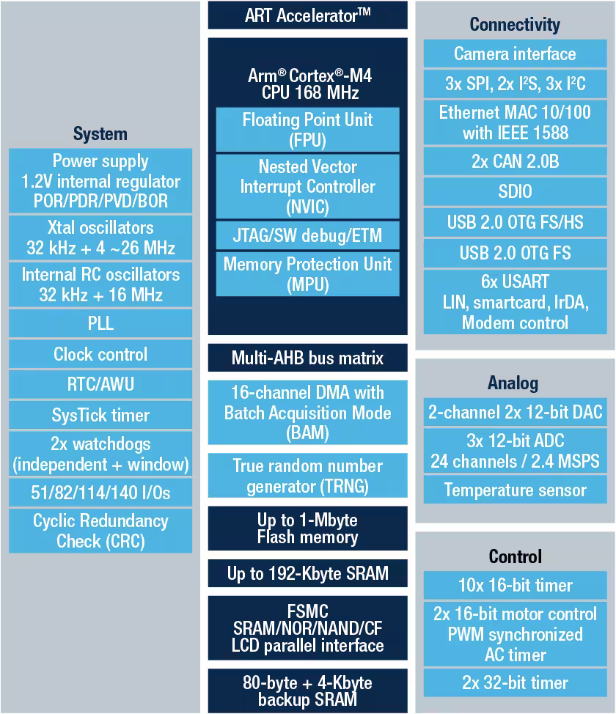
Рисунок 14 — Принципова схема мікроконтролерів сімейства STM32F407xx

32-розрядний процесор Cortex-M4 має також Адаптивний прискорювач реального часу (ART Accelerator), який є спеціалізованим прискорювачем, який дозволяє отримувати нульовий час очікування при виконанні операцій із flash-пам’яттю, що робить цей доступ швидким та ефективним^{[9]}.
STM32F407VET6 підтримує 14 таймерів. Із них дванадцять є 16-розрядними. Ці таймери працюють з 16-розрядними значеннями, що дозволяє їм обробляти значення від 0 до 65535. Також цей мікроконтолер має два 32-розрядних таймери, що означає 2¹⁶ разів більший діапазон оброблюваних значень, а саме від 0 до 4 294 967 295. 1-5, 8 таймери підтримують до 4-х каналів PWM, 9-14 — до 2-х каналів PWM, 6 та 7 є базовими таймерами^{[9]}.
Даний мікроконтролер також має стандартні та розширені комунікаційні інтерфейси, що є необхідними для підключення різноманітної периферії. А саме:
- 3x I2C
- 3x SPI
- 3x USART
- 1x 10/100 Ethernet MAC
- 1x 8 to 12-bit Parallel Camera interface
- 3x ADC (12-bit / 16-channel)
- 2x DAC (12-bit)
- 2x UART
- 2x I2S

2.1.1 Inter-Integrated Circuit (I2C)

I2C, що розшифровується як Inter-Integrated Circuit (перекл. Міжінтегральна схема) — це протокол з'єднання шинного інтерфейсу, що вбудований у пристрої для послідовного зв’язку. Початково був розроблений компанією Philips Semiconductor у 1982. Протокол I2C дає інженеру можливість підключити кілька периферійних пристроїв (slave) до одного контролера (master) (як SPI), або ж кілька контролерів, які керують одним або кількома периферійними пристроями^{[10]}.
Для комунікації протокол використовує 2 двонаправлені лінії, які називаються SDA (дані) і SCL (годинник). Обидві ці лінії встановлені у високе положення. Кожен біт даних, що передається по лінії SDA, синхронізується високим та низьким рівнем кожного тактового імпульсу на лінії SCL^{[10]}.
Дані передаються у вигляді пакетів з 9 бітів із наступною послідовністю:
- Стартовий стан - 1 біт
- Адреса веденого пристрою — 7+1 біт
- Підтвердження - 1 біт^{[10]}
У 7-бітній процедурі адресації адреса периферійного пристрою передається у першому байті після умови "START". Перші сім бітів байта складають адресу. Восьмий біт є прапорцем читання/запису, де 0 означає запис, а 1 — читання^{[11]}.
Перед здійсненням будь-якої передачі по шині повинна бути встановлена певна умова START. Вона діє як сигнал до всіх підключених пристроїв про те, що зараз буде передана деяка інформація. Результатом є те, що усі хто підключений до неї почнуть слухати, чекати інформацію^{[12]}.
Після того як START було надіслано може бути здійснена передача від контролера до периферійного пристрою. Першим бітом є адреса за допомогою якої ідентифікується пристрій до якого має надійти інформація. Після отримання адреси пристрій порівнює її зі власною і якщо вони не збігаються, то пристрій чекає доки шина буде достопною. Якщо ж адреса збігається, мікросхема видасть відповідь, сигнал ACKNOWLEDGE^{[12]}.
Після того, як MCU отримає підтвердження, він може почати передавати або приймати DATA. Після завершення передачі буде згенеровно сигнал STOP для завершення передачі. Це сигналізує усім пристроям, що шина знову доступна^{[12]}.

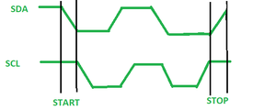
Рисунок 15 — Умови START та STOP

2.1.2 Serial Peripheral Interface (SPI)

Послідовний периферійний інтерфейс — (Serial peripheral interface, SPI) є одним із найпопулярніших засобів комунікації між мікроконтролером та периферійними пристроями^{[13]}.
SPI — це синхронний дуплексний інтерфейс на основі комунікації між контролером та периферійним пристроєм. Дані синхронізуються по висхідному або низхідному імпульсу тактового сигналу. Як контролер, так і перферія можуть передавати дані одночасно. SPI-шина має чотири виходи:
- Тактовий генератор (SPI CLK, SCLK) — сигнал тактового генератора використовується master та slave для синхронізації та координації передачі даних.
- Вибір мікросхеми (CS, SS) — якщо master буде обмінюватися даними з певним slave, то він буде зв'язуватися з ним. Кілька підлеглих пристроїв можуть спільно використовувати ті самі лінії MOSI, MISO та SCK, але вони повинні мати окремі лінії SS, що дасть можливість обрати конкретного slave.
- Master Out, Slave In (MOSI) — цим виходом здійснюється передача даних від master до slave.
- Master In, Slave Out (MISO) — цим виходом здійснюється передача даних від slave до master^{[13]}.

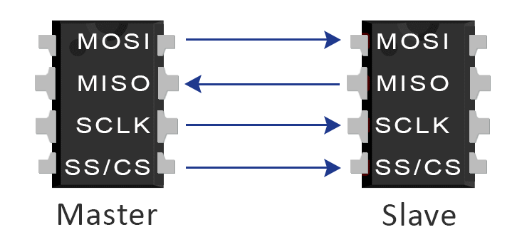
Рисунок 16 — Найпростіша конфігурація SPI

Контролер завжди ініціює зв'язок з периферійним пристроєм і завжди генерує тактовий сигнал. Передача даних між контролером і периферійними пристроями синхронізується з тактовою частотою. За кожен такт передається один біт даних, тому чим вища тактова частота, тим більша швидкість передачі даних. Оскільки контролер генерує тактову частоту, він керує потоком даних^{[15]}.
Один контролер може взаємодіяти з декількома периферійними пристроями. Для підтримки конфігурацій з ними використовуються два основні підходи: стандартний і послідовний. Кількість пристроїв SPI, які можна підключити, не обмежена. Однак існують практичні обмеження, пов'язані з кількістю ліній апаратного вибору, доступних на master при використанні методу вибору мікросхеми, або складністю передачі даних через пристрої при використанні методу послідовного з'єднання^{[14]}.
У стандартній конфігурації сигнальні лінії (SCK, MISO, MOSI) є спільними, але не лінія вибору мікросхеми. Замість цього контролер забезпечує індивідуальну лінію вибору мікросхеми для кожного периферійного пристрою, встановлюючи пряме з'єднання між контролером і периферійним пристроєм^{[15]}.
Коли периферійний пристрій не використовує шину, на лінії вибору мікросхеми зазвичай встановлюється високий рівень напруги, в цьому випадку периферійний пристрій вмикається шляхом встановлення на лінії вибору мікросхеми низького рівня напруги. Одночасно слід вмикати лише один периферійний пристрій, щоб уникнути конфлікту даних на спільних сигнальних лініях^{[15]}.
Конфігурація послідовного з'єднання використовує інший підхід. Контролер забезпечує лише одну лінію вибору мікросхеми, яка є спільною для всіх периферійних пристроїв. Самі дані передаються від контролера до одного периферійного пристрою і від нього до іншого, каскадом вниз по ланцюжку. Лише останній периферійний пристрій повертає дані до контролера^{[15]}.
Різновидом стандартної 4-провідної конфігурації є 3-провідний підхід. У цьому випадку лінії MISO і MOSI об'єднуються в один сигнальний провід, який підтримує двонаправлений зв'язок^{[15]}.

2.1.3. Universal synchronous and asynchronous receiver-transmitter (USART)

Універсальний синхронний/асинхронний приймач/передавач (Universal synchronous and asynchronous receiver-transmitter, USART) — це апаратне забезпечення, яке дозволяє пристроям обмінюватися даними за допомогою послідовних протоколів. Він може працювати в повільнішому асинхронному режимі, як універсальний асинхронний приймач/передавач (UART), або в швидшому синхронному режимі з тактовим сигналом^{[17]}.
У минулому USART був поширений у настільних ПК; він керував послідовним портом. Послідовний порт часто був роз'ємом DB9 на задній панелі комп'ютера. Послідовний порт використовувався для підключення модемів, мишок та інших периферійних пристроїв. З появою набагато швидшого стандарту USB з автоконфігурацією і принципом "підключи і працюй" послідовний порт вийшов з ужитку. Більшість сучасних настільних комп'ютерів більше не мають послідовного порту. Хоча USART більше не є поширеними в побутових ПК, але все ще використовуються в промисловому обладнанні та вбудованих системах. Пристрої Інтернету речей повинні мати USART для зв'язку з іншими пристроями^{[17]}.
Якщо заглибитися у синхоронний та асинхронний режитими, то асинхронний і синхронний - це два різні способи стандартизації передачі послідовних даних. У послідовному зв'язку кожен біт даних надсилається по одному по передавальному каналу. Якщо відправник і одержувач не домовляються про спосіб надсилання даних, наприклад, про порядок і тривалість кожного біта, то дані будуть спотворені, і вони не зможуть зрозуміти один одного. В асинхронному режимі для передачі даних від передавача до приймача використовується лише одна лінія даних. Немає спільного сигналу синхронізації від відправника до одержувача. Отже, одержувач не має можливості дізнатися, наскільки швидко або повільно надходять дані. Щоб обійти цю проблему, відправник і одержувач повинні бути заздалегідь налаштовані вручну на однакову швидкість передачі даних. У даному проєкті вона становить 115200 біт на секунду^{[17]}.

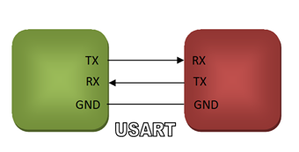
Рисунок 17 — Концепт комунікації USART

Окрім використаного уданій роботі USART є ще доволі схожий UART, але він має певні відмінності. Пристрій UART може використовувати тільки асинхронні протоколи зв'язку. Пристрій USART може використовувати як асинхронні, так і синхронні протоколи зв'язку. Таким чином, USART може робити все, що може робити UART, і навіть більше. Оскільки для повної реалізації USART потрібна складніша схема і більше ліній зв'язку, багато пристроїв можуть реалізовувати тільки UART, щоб заощадити на вартості, складності або енергоспоживанні^{[18]}.

2.1.4 Analog to Digital Converter (ADC)

Аналогово-цифровий перетворювач (Analog to Digital Converter, ADC) — це пристрій чи система, що здійснює перетворення сигналу з безперервно змінного за часом і амплітудою, або аналогового, на багаторівневий цифровий дискретний за часом і амплітудою сигнал без зміни його основного змісту^{[16]}.
Аналоговий вхід перетворювача складається з напруги, яка змінюється в теоретично нескінченній кількості значень. Прикладами є синусоїдальні хвилі, форми хвиль, що представляють людську мову, і сигнали від звичайної телевізійної камери^{[16]}.
Вихід аналого-цифрового перетворювача має певні рівні або стани. Кількість станів майже завжди є степенем двійки - тобто 2, 4, 8, 16 тощо. Найпростіші цифрові сигнали мають лише два стани і називаються двійковими. Всі числа можна представити у двійковій формі як послідовність одиниць і нулів^{[16]}.

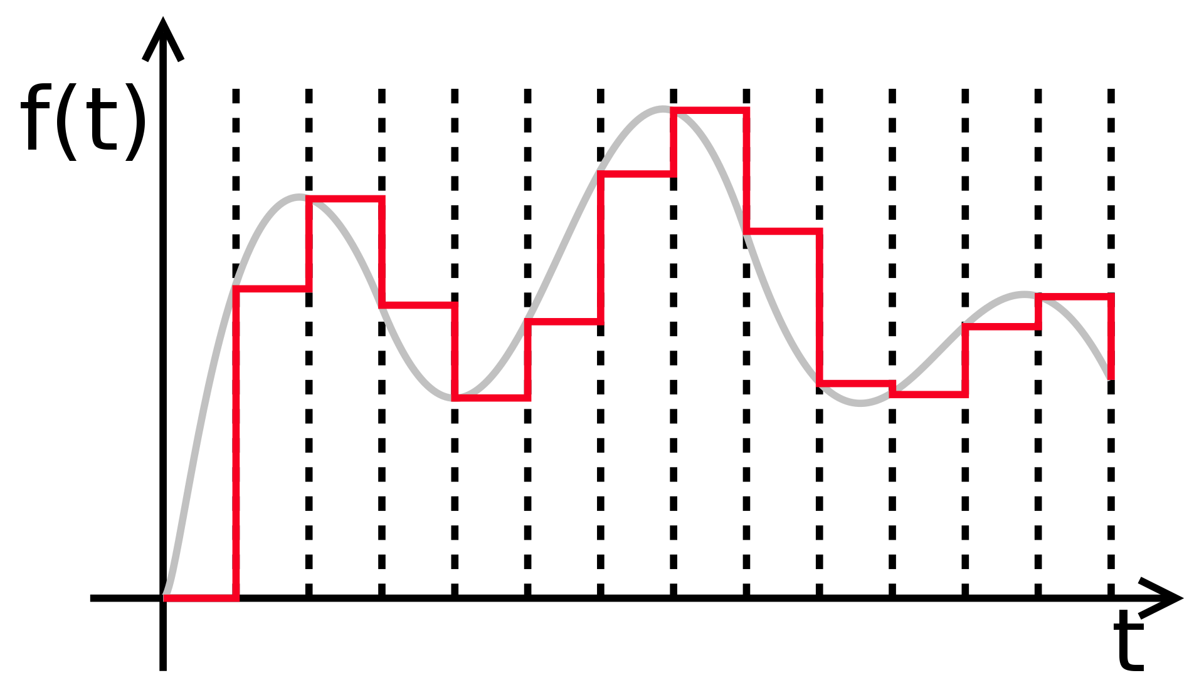
Рисунок 18 — Аналоговий (сірий) та цифровий (червоний) сигнали

Цифрові синали поширюються у просторі швидше за аналогові. Причиною цього здебільшого є чітка визначеність та впорядкованість цифрових імпульсів, а також те, що електронним схемам легше відрізнити їх від хаотичного шуму. Ці особливості дають змогу цифровому типу сигналів отримати перевагу над аналоговими^{[16]}.
Мовою, якою думають та розмовляють між собою комп’ютери є двійкові цифрові дані. Хоча мікропроцесор може аналізувати аналогові дані, вони повинні бути перетворені в цифрову форму, щоб комп'ютер міг їх зрозуміти^{[16]}.
Типовий телефонний модем використовує АЦП для перетворення вхідного звуку з витої пари в сигнали, зрозумілі комп'ютеру. У системі цифрової обробки сигналів аналого-цифровий перетворювач потрібен, якщо вхідний сигнал є аналоговим^{[16]}.
Для того, щоб комп'ютерні пристрої введення, такі як електронні друкарські машинки, могли спілкуватися з комп'ютерними системами, вони повинні були підключатися до модему, який з'єднувався з передньою частиною комп'ютерної системи, наприклад, з мейнфреймом. Швидкість передачі даних через модем була низькою порівняно з сучасними надшвидкісними мережами. Швидкий модем у 1960-х і 1970-х роках забезпечував пропускну здатність 2400 біт на секунду для комп'ютерів. На противагу цьому, сьогоднішні системи працюють на гігабітних швидкостях^{[16]}.
Технологія АЦП стала основою для розробки цифрових АТС, а також систем для невеликих офісних додатків. Ці системи використовували повністю цифрову архітектуру комутації, а блоки АЦП, вбудовані в телефонні апарати, а іноді і в самі комутатори, перетворювали аналогові голосові сигнали в цифрові бітові потоки, які міг обробляти цифровий комутатор^{[16]}.
І навпаки, протилежний процес використовувався, коли голосовий виклик надходив до іншого користувача. Цифро-аналоговий перетворювач, або ЦАП, перетворював цифровий код з комутатора на звукові аналогові сигнали. Ця модель все ще використовується сьогодні, більш ніж 50 років потому. Технологія АЦП також використовується для обробки відеосигналів у цифрові бітові потоки для передачі візуальних зображень, а також для голосового зв'язку^{[16]}.

2.1.5 Операційна система реального часу FreeRTOS

FreeRTOS — це провідна операційна система реального часу для мікроконтролерів та малих мікропроцесорів. FreeRTOS вільно розповсюджується з використанням ліцензії від MIT та має відкритий вихідний код, що включає в себе ядро і набір придатних для використання в усіх галузях промисловості IoT бібліотек, що постійно зростає. Особлива увага під час розробки приділяється надійності, доступності та простоті використання. Одним із важливих факторів, що впливають на це є постійна підтримка продукту та його віджмінна задокументованість^{[19]}.
Через безкоштовність та вільний доступ компанії можуть виводити на ринок свою продукцію не зв’язуючись безпосередньо з розробниками FreeRTOS. З метою суворого контролю якості та усунення будь-якої невизначеності щодо прав на інтелектуальну власність, FreeRTOS має комерційну версію відокремлену від тієї, до якої спільнота може вносити правки^{[20]}.
Важливою частиною будь-якої операційної системи реального часу є така річ як переривання. Повне вимкнення цього механізму може призвести до небажаних наслідків. Таких як:
- Втрата подій. Якщо переривання повністю вимкнені на тривалий час, можуть бути втрачені важливі події. Це особливо критично в системах реального часу, де своєчасна обробка подій є ключовою.
- Пріоритети переривань. У багатьох мікроконтролерах переривання мають різні пріоритети. Якщо повністю вимкнути всі переривання, навіть високопріоритетні переривання не зможуть виконатися.
- Час реакції. Повне вимкнення переривань збільшує час реакції системи на події, що може бути неприпустимим для деяких критичних завдань^{[20]}.
Усі вищеперелічені наслідки є критичними наприклад у випадку моніторингової системи є критичним, бо користувач може так ніколи не отримати повідомлення про порушення кліматичних умов у приміщенні. Тому FreeRTOS забезпечує можливість обробки критичних подій навіть у критичних секціях коду. Це підвищує надійність і реальновремінність системи, дозволяючи високопріоритетним перериванням виконуватися без затримок^{[20]}.
У стандартному режимі FreeRTOS використовує періодичні системні тики (наприклад, кожні 1 мс або 10 мс), щоб забезпечити управління часом у задачах. Кожен системний тик викликає переривання, яке оновлює системний таймер та виконує необхідні дії, такі як перемикання задач^{[20]}.
У стандартному режимі FreeRTOS використовує періодичні системні тики (наприклад, кожні 1 мс або 10 мс), щоб забезпечити управління часом у задачах. Кожен системний тик викликає переривання, яке оновлює системний таймер та виконує необхідні дії, такі як перемикання задач. Це спричиняє часте пробудження процесора з режиму низького енергоспоживання, навіть якщо система не виконує жодних задач. Необхідність підтримувати частоту тиков вимагає постійної роботи таймерів, що також додатково споживає енергію. Рішенням цієї проблеми у випадку FreeRTOS є tick-less режим, що дозволяє вимикати періодичні системні тики, коли система перебуває в стані простою або коли нема завдань, що потребують негайного виконання. Коли система пробуджується, FreeRTOS обчислює час, який пройшов, та коригує системні таймери відповідно. Такий режим дозволяє процесору перебувати в режимі низького енергоспоживання більшу частину часу^{[20]}.
Хоча у самому мікроконтролері використовується FreeRTOS доступ до нього здійснюється за допомогою певного API функцію якого бере на себе RTOS CMSIS v2.
CMSIS-RTOS v2 (CMSIS-RTOS2) надає з стандартизований API для програмних компонентів, які потребують функціональності RTOS для пристроїв на базі процесорів Arm Cortex і таким чином, надає серйозні переваги користувачам та індустрії програмного забезпечення.
STM32CubeMX дозволяє використовувати FreeRTOS з інтерфейсом CMSIS RTOS. Це забезпечує розробникам можливість використовувати стандартизований API CMSIS RTOS, що робить код більш уніфікованим та переносимим, водночас використовуючи ядро FreeRTOS, яке є потужним і широко підтримуваним RTOS^{[21]}.

2.2 Датчики для здійснення моніторингу

Створення моніторингової системи для стеження за кліматичними умовами в приміщенні потребує певного набору датчиків. Для створення даної було обрано датчики вологості та температури, тиску, CO₂ та TVOC і фоторезистор для визначення рівня освітлення. Також було обрано дисплей та GSM модуль для відображення результатів.

2.2.1 Датчик температури і вологості AHT10

AHT10, як представник нового покоління датчиків температури та вологості, встановив новий стандарт за розміром та інтелектуальністю. Він вбудовується в дворядний плоский безсвинцевий корпус, придатний для пайки оплавленням, з дном 4 x 5 мм і висотою 1,6 мм. Датчик виводить відкалібровані цифрові сигнали в стандартному форматі I2C. AHT10 оснащений нещодавно розробленою мікросхемою ASIC, покращеним напівпровідниковим ємнісним датчиком вологості MEMS і стандартним вбудованим датчиком температури. В результаті, продуктивність нового покоління датчиків температури і вологості значно покращилася або навіть перевищила продуктивність попередніх моделей, а також підвищилася стабільність роботи в суворих умовах. Завдяки вдосконаленню та мініатюризації датчика, його економічна ефективність є вищою, через що все обладнання отримає вигоду від передового енергозберігаючого режиму роботи^{[24]}.

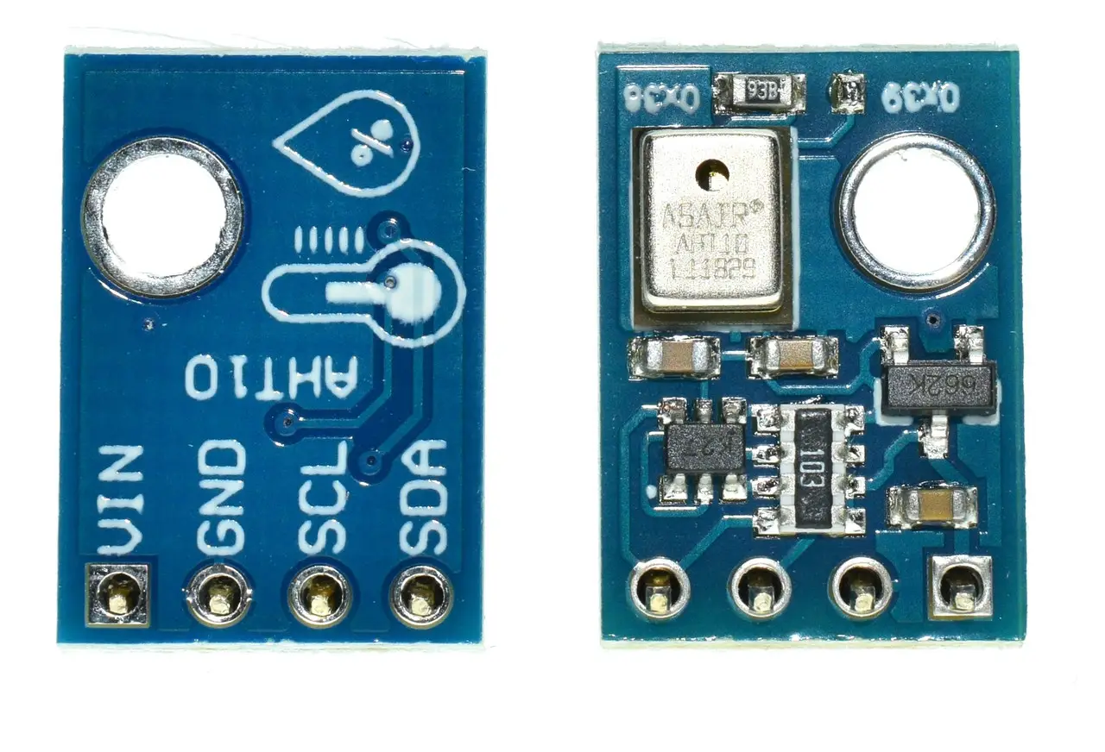
Рисунок 19 — Плата із датчиком AHT10

Продуктивність датчика стабільна в запропонованому робочому діапазоні, а саме при температурі від -40 ºC до +85 ºC. Тривалий вплив ненормальних умов експлуатації, особливо при вологості > 80%, може призвести до тимчасового дрейфу сигналу (дрейф + 3% відносної вологості через 60 годин). Коли датчик повернеться до нормальних робочих умов, він буде повільно відновлюватися до правильного стану. Але варто зауважити, що тривале використання в ненормальних умовах прискорює старіння виробів^{[24]}.
Якщо датчик все ж піддається впливу екстремальних умов роботи або хімічних парів, показання будуть дрейфувати. Його можна відновити до стану калібрування, обробивши наступним чином.
- Висушування. Для цього необхідно тримати протягом 10 годин при температурі 80 - 85 ℃ при вологості понад 75 % відносної вологості.
- Зволоження. Для цього необхідно тримати протягом 12 годин при температурі 20 - 30 ℃ і вологості понад 75 % відносної вологості^{[24]}.
Якщо датчик розміщений всередені приладу, час реакції буде довшим (загалом час вимірювання становить від 2 до 30 секунд), тому необхідно переконатися, що при створенні пристрою було зарезервовано достатній час для здійснення вимірювання^{[24]}.

2.2.2 Барометр BMP280

BMP280 — це датчик абсолютного барометричного тиску, спеціально розроблений застосувань у невеликих та мобільних пристроях, що вимагають високої відносної точності і низької вартості одночасно. Модуль датчика розміщено в надзвичайно компактному 8-контактному корпусі LGA з металевою кришкою, площа якого становить лише 2,0 × 2,5 мм2, а висота - 0,95 мм. Малі розміри та низьке енергоспоживання (2,7 мкА при 1 Гц) дозволяють використовувати його в пристроях з живленням від батареї, таких як розроблювана моніторингова система. BMP280 оснащений вбудованим IIR-фільтром для того, щоб мінімізувати короткочасні перешкоди у вихідних даних, викликані, наприклад, грюканням дверей^{[23]}.
BMP280 забезпечує високу продуктивність у всіх застосуваннях, що вимагають точного вимірювання тиску. BMP280 працює з меншим рівнем шуму, підтримує нові режими фільтрації та інтерфейс SPI, займаючи на 63% менше місця, ніж його попередник — BMP180^{[23]}.

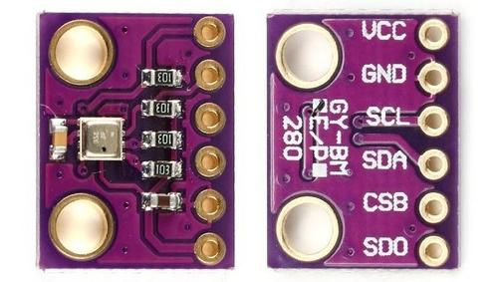
Рисунок 20 — Плата із датчиком BMP280

Найоптимальнішими умовами для роботи датчика є температура від
0 ^{о}C до +65 ^{о}С, хоча він ще зоставатиметься цілом працездатним за температури від -40 ºC до +85ºC^{[23]}.
BMP280 може працювати в трьох режимах живлення:
- сплячий режим
- нормальний режим
- примусовий режим^{[23]}
Сплячий режим встановлюється за замовчуванням після перезавантаження після увімкнення живлення. У сплячому режимі вимірювання не виконуються, а енергоспоживання мінімальне. Доступні всі регістри, можна прочитати Chip-ID та компенсаційні коефіцієнти^{[23]}.
Нормальний режим безперервно циклічно перемикається між (активним) періодом вимірювання та (неактивним) періодом очікування, час якого визначається параметром tstandby. Струм у режимі очікування трохи вищий, ніж у режимі сну. Після встановлення режиму, параметрів вимірювання та фільтрації, останні результати вимірювань можна отримати з регістрів даних без необхідності подальшого доступу до них на запис^{[23]}.
У примусовому режимі виконується одне вимірювання відповідно до обраних параметрів. Після завершення вимірювання датчик повертається в сплячий режим, а результати вимірювання можна отримати з регістрів даних. Для наступного вимірювання необхідно знову використати примусовий режим, або ж переключитися на інший^{[23]}.

2.2.3 Модуль якості повітря CCS811

CCS811 - це цифровий датчик з наднизьким енергоспоживанням, який поєднує в собі датчик газу на основі оксиду металу для виявлення широкого спектру летких органічних сполук що може бути використаний для моніторингу якості повітря в приміщенні^{[22]}.

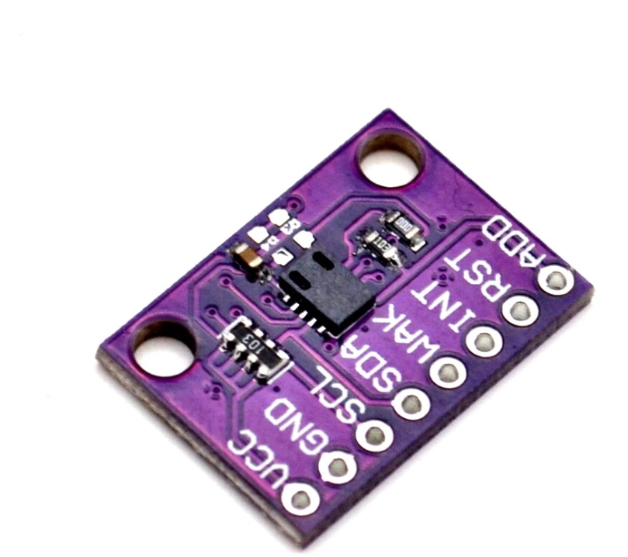
Рисунок 21 — Плата з датчиком CCS811

CCS811 базується на унікальній технології мікро-гарячих пластин, яка забезпечує доволі надійне рішення для газових датчиків і значне зниження середнього енергоспоживання^{[22]}.
Інтегрований мікроконтролер керує режимами датчика та здійснює обробку вихідних даних датчика, що були виміряні під час виявлення летких органічних сполук. Цифровий інтерфейс I2C у свою чергу значно спрощує розробку апаратного та програмного забезпечення^{[22]}.
CCS811 підтримує декілька режимів вимірювання, оптимізованих для низького енергоспоживання під час активного вимірювання датчика, а також режим очікування, що подовжує термін служби батареї в портативних пристроях^{[22]}.
CCS811 має 5 наступних режимів роботи:
- Режим 0: режим холостого ходу
- Режим 1: режим постійної потужності, вимірювання IAQ здійснюються кожну секунду
- Режим 2: імпульсний режим нагріву, вимірювання IAQ здійснюються кожні 10 секунд
- Режим 3: імпульсний режим нагріву з низькою потужністю IAQ вимірювання здійснюються кожні 60 секунд
- Режим 4: режим постійної потужності, вимірювання здійснюються кожні 250 мс^{[22]}
Режим 1 найшвидше реагує на присутність газу, але має вищий робочий струм у той час як режим 3 реагує на присутність газу повільніше, але має найнижчий середній робочий струм^{[22]}.
Після запису необхідного режиму в регістр для конфігурації датчика, запустіть CCS811 на 20 хвилин, до отримання точних показань^{[22]}.
Вимірювання CO₂ здійснюється в межах від 400 до 8192 ppm у той час як для TVOC цей показник становить від 0 до 1187 ppb^{[22]}.

2.2.4 Фотоелектричний аналоговий сенсор GL5516

Фоторезистор — це резистор, виготовлений з напівпровідникового матеріалу, провідність якого змінюється зі зміною яскравості. Фоторезистор може бути виготовлений з різними фігурами та освітленою площею на основі цієї характеристики. Фоторезистор широко використовується в багатьох галузях промисловості, таких як іграшки, лампи, камери тощо^{[25]}.

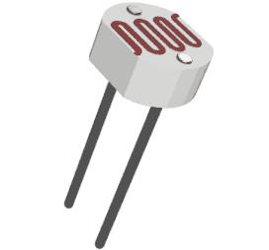
Рисунок 22 — Фоторезистор GL5516

Фоторезистор GL5516 працює на основі фотопровідності. Коли світло падає на напівпровідниковий матеріал фоторезистора, електрони отримують енергію і переходять у зону провідності, знижуючи опір матеріалу. Чим більше світла падає на фоторезистор, тим більше електронів переходить у зону провідності, і тим нижчий стає опір^{[25]}.

2.2.5 GSM модуль SIM800L

SIM800L - це чотирьохдіапазонний GSM/GPRS модуль, який працює на частотах GSM850MHz, EGSM900MHz, DCS1800MHz та PCS1900MHz у будь-якій частині світу. Завдяки мініатюрній конфігурації 15,8 * 17,8 * 2,4 мм, SIM800L може задовольнити майже всі вимоги до простору в користувацьких додатках, таких як смартфон, та інші мобільні пристрої^{[26]}.

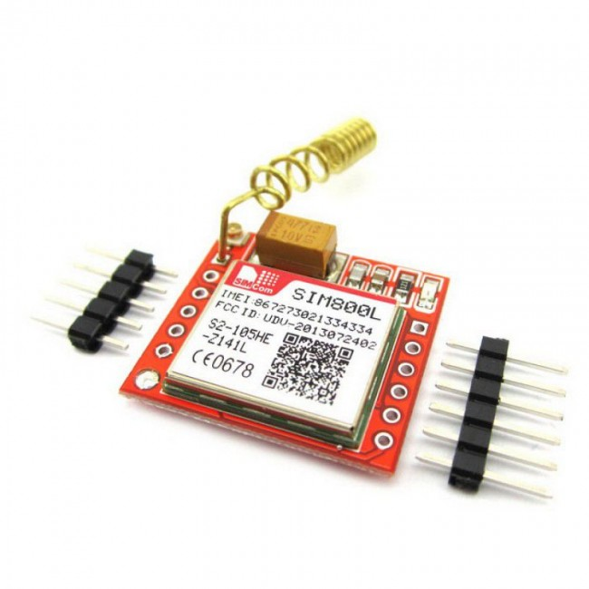
Рисунок 23 — Модуль SIM800L

Діапазон живлення SIM800L становить від 3,4 В до 4,4 В, рекомендована ж напруга — 4,0 В. Сплеск передачі може спричинити падіння напруги, через що джерело живлення повинно забезпечувати достатній струм, а саме 2 А. Розроблений з використанням технології енергозбереження, модуль споживає всього всього 0,7 мА струму в сплячому режимі^{[26]}.
Підключення здійснюється за допомогою USART/UART з підтримкою швидкості передачі даних 115200 біт/с^{[26]}.
Модуль SIM800L може здійснювати такі функції:
- Голосові дзвінки: підтримка функцій викликів та прийому дзвінків.
- SMS: підтримка надсилання та отримання текстових повідомлень.
- GPRS: підтримка передачі даних зі швидкістю до 85.6 кбіт/с для інтернет-з'єднання.
- Аудіо: підтримка аналогових аудіо входів та виходів^{[26]}.
Для підключення SIM800L до мікроконтролера необхідно підключити його UART інтерфейс до серійного порту мікроконтролера для чого використовується простий набір AT-команд для управління модулем:
- Ініціалізація: AT — перевірка зв'язку з модулем.
- Реєстрація в мережі: AT+CREG? — перевірка статусу реєстрації в мережі.
- Надсилання SMS: AT+CMGF=1 для встановлення текстового режиму, далі AT+CMGS="номер" для надсилання повідомлення.
- Передача даних через GPRS: конфігурація PDP-контексту, активація та встановлення TCP/UDP з'єднань для передачі даних^{[26]}.

2.2.6 IPS Дисплей TFT ST7735

Економічний повнокольоровий і якісний дисплей з високою контрастністю. Дисплей працює за SPI інтерфейсом, що вимагає мінімальну кількість пінів для підключення, а також робить його універсальним, що дає змогу використовувати його з будь-якими MCU. Має додатковий картрідер^{[27]}.
Основні характеристики TFT ST7735 виглядають так:
- Дисплей має 65 тисяч кольорів у форматі RGB
- Інтерфейс SPI
- Габарити: 35 мм х 57 мм х 7 мм
- Напруга від 3.3 В до 5 В
- Роздільна здатність 128*160^{[27]}
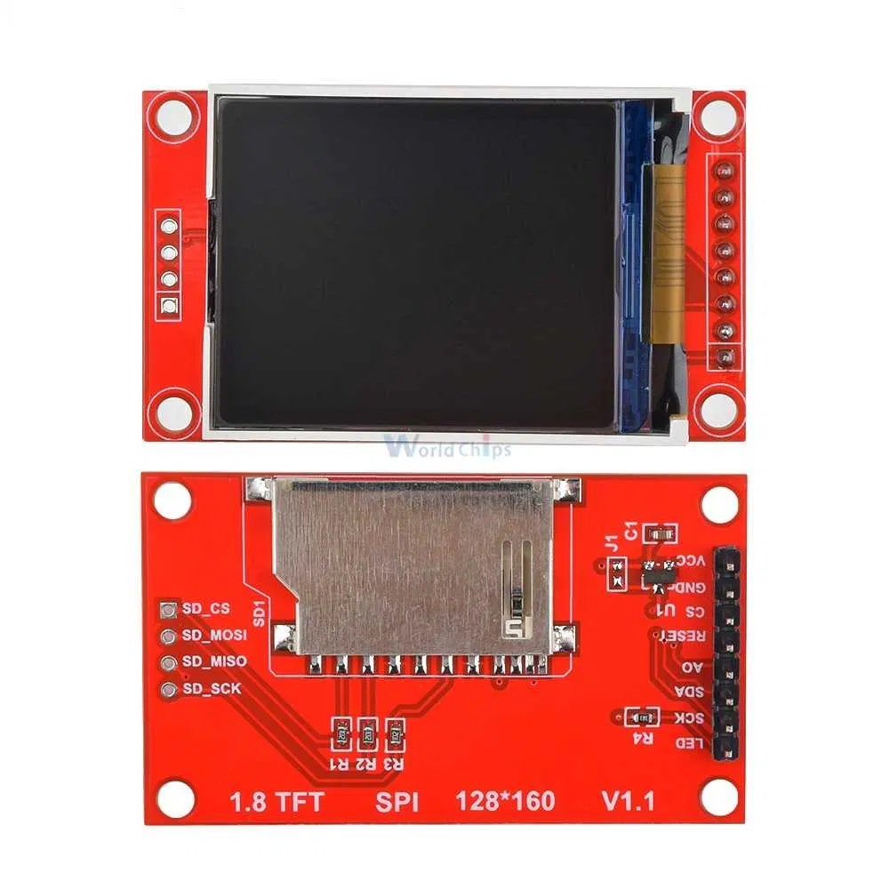
Рисунок 24 — IPS Дисплей TFT ST7735

2.4 Мова програмування С

Для створення даної розробки було використано мову програмування C створену Деннісом Рітчі в Bell Laboratories у 1972 році. Не зважаючи на свій поважний вік вона все ще є доволі популярною. Основною причиною цьому є те, що C є фундаментальною мовою у комп’ютерних науках^{[29]}.
C тісно асоціюється з UNIX, оскільки вона була розроблена для написання цієї операційної системи^{[29]}.
Мова програмування C знайшла своє застосування у сфері вбудованих систем. С дає можливість отримувати доступ до до пам’яті та багато інших речей, що дають доволі високий рівень контролю над апаратним забезпеченням, який неможливий з іншими мовами, що якраз і робить її ідеальним вибором для розробки вбудованих систем адже останні мають доволі обмежену пам’ять та необхідність у швидкому виконанні коду^{[30]}.
Написання коду мовою C дозволяє безпосередньо взаємодіяти з апаратними регістрами, що забезпечує високу продуктивність та ефективність. Це може бути реалізовано через прямий доступ до регістрів або через використання бібліотек HAL або CMSIS^{[30]}.
Програмування мікроконтролерів наприклад від компанії STMicroelectronics мовою C є ефективним та гнучким підходом для створення різноманітних вбудованих систем. Завдяки таким інструментам, як STM32CubeMX, STM32CubeIDE, STM32CubeProgrammer, та з використанням зазначених абзацем вище бібліотек розробники можуть швидко налаштовувати та програмувати мікроконтролери для будь-якого призначення^{[30]}.

2.5 Програмне забезпечення від STMicroelectronics

Для розробки з використанням мікроконтролерів та плат для розробки від компанії STMicroelectronics існує офіційне спеціалізоване програмне забезпечення.
STM32CubeMX
STM32CubeMX — це графічний інструмент, який дозволяє дуже легко конфігурувати мікроконтролери і мікропроцесори STM32, а також генерувати відповідний ініціалізаційний C-код для ядра Arm Cortex-M^{[28]}.
Перший крок полягає у виборі мікроконтролера STM32, мікропроцесора STMicrolectronics або плати розробника, яка відповідає наявному у розробника процесору, набору периферії, тощо^{[28]}.
Для мікропроцесорів другий крок дозволяє конфігурувати піни і налаштування тактової частоти для всієї системи. Спеціальні утиліти, такі як конфігурація та налаштування DDR, полегшують початок роботи з мікропроцесорами STM32^{[28]}.
Для мікроконтролерів і мікропроцесорів Arm Cortex-M другий крок полягає в конфігуруванні кожного необхідного вбудованого програмного забезпечення за допомогою вирішувача конфліктів розведення, помічника для налаштування тактового генератора, калькулятора енергоспоживання і утиліти для налаштування периферійних пристроїв (таких як GPIO або USART) і стеків проміжного програмного забезпечення (таких як USB або TCP/IP)^{[28]}.
Програмне забезпечення та стеки проміжного ПЗ за замовчуванням можуть бути розширені завдяки спеціальним пакетам розширення STM32Cube, що виготовлені безпосередньо STMicrolectronics або ж партнерами. Їх можна завантажити безпосередньо зі спеціального менеджера пакетів, доступного в STM32CubeMX, інші ж пакети можуть бути встановлені з локального диска. Крім того, унікальна утиліта STM32CubeMX, STM32PackCreator, допомагає розробникам створювати власні розширені пакети розширення STM32Cube^{[28]}.
Врешті-решт користувач запускає генерацію, яка відповідає обраній конфігурації. На цьому етапі створюється ініціалізаційний C-код^{[28]}.
STM32CubeProgrammer
STM32CubeProgrammer (STM32CubeProg) — це універсальний програмний інструмент для програмування продуктів STM32^{[28]}.
Він забезпечує просте у використанні і ефективне середовище для читання, запису і перевірки пам'яті пристрою як через інтерфейс налагодження (JTAG і SWD), так і через такі інтерфейси як UART, USB DFU, I2C, SPI і CAN. STM32CubeProgrammer пропонує широкий спектр функцій для програмування внутрішньої (наприклад, Flash, RAM і OTP) та зовнішньої пам'яті STM32^{[28]}.
Також зазначене програмне забезпечення дозволяє програмувати і завантажувати прошивку, перевіряти вміст програм і автоматизувати програмування за допомогою сценаріїв^{[28]}.

2.6 Система контролю версій git та вебсервіс GitHub

Git - це безкоштовна розподілена система контролю версій з відкритим вихідним кодом, призначена для швидкої та ефективної роботи з будь-якими проєктами, від невеликих навчальних до проєктів величезних корпорацій^{[31]}.
Git дозволяє і заохочує створення декількох локальних гілок, які можуть бути повністю незалежними одна від одної. Створення, об'єднання та видалення цих гілок розробки займає лічені секунди^{[31]}.
Наприклад перемикання контексту не потребує додаткових зусиль. Можна створити гілку, щоб випробувати ідею, зробити кілька комітів, а опісля повернутися до того місця, звідки було зроблено відгалуження, застосувати внесені зміни, повернутися після цього до експериментального коміту і об'єднати їх^{[31]}.
Релізну гілку та гілку для розробок також можна розділити створюючи пул реквесим час від чару для внесення вже надійних та перевірених змін, що мають потрапити до фінальної версії продукту. Нові ж гілки створюються переважно для функцій, невеликих задач та певної повсякденної роботи. Якщо гілка більше не потрібна її можна легко видалити^{[31]}.
Існують способи виконати деякі з цих завдань за допомогою інших систем, але робота в них набагато складніша, що призводить до більшої кількості помилок та втрат коду чи іншої інформації. Git робить цей процес неймовірно простим чим полегшує життя та роботу більшості розробників^{[31]}.
GitHub у свою чергу це онлайн-платформа для розробки програмного забезпечення. Вона використовується для зберігання, відстеження та спільної роботи над програмними проєктами^{[32]}.
Користувачі GitHub створюють акаунти, завантажують файли та створюють проекти кодування. Але справжня робота GitHub починається тоді, коли користувачі починають створювати спільні проєкти. Хоча будь-хто може створювати код окремо, більшість проєктів з створюють все ж команди людей. Іноді ці команди знаходяться в одному місці одночасно, але частіше вони працюють асинхронно з різних куточків світу. Створення спільних проєктів з розподіленими командами спричиняє багато проблем, але GitHub значно спрощує цей процес кількома різними способами^{[32]}.
По-перше, весь код і документація знаходяться в одному місці. Це зменшує кількість проблем з доступом для контриб’юторів. Кожен репозиторій також містить інструкції та інші деталі, які допомагають окреслити цілі та правила проєкту^{[32]}.
Крім того, створення коду є більш творчою справою, ніж думають більшість людей не пов’язаних із цими процесами. Наприклад, скажімо, два розробники працюють над різними частинами коду. Ці дві частини коду повинні працювати разом. Але іноді одна частина коду може призвести до збою в роботі іншої або ж мати несподіваний вплив на роботу іншого коду. GitHub вирішує ці проблеми, показуючи, як обидва файли змінять основну гілку^{[32]}.
Створюючи програмне забезпечення, розробники часто і одночасно оновлюють код, додаючи нові функції та виправляючи старі помилки. Немає сенсу вносити ці зміни безпосередньо до вихідного коду, оскільки будь-які проблеми, що виникнуть у процесі одразу вплинуть на користувачів. Замість цього розробники працюють зі своїми власними копіями коду, а потім - після ретельного тестування - додають цей код до основної кодової бази^{[32]}.
Кожна зміна повинна бути відстежена і збережена. Це корисно, коли щось ламається і розробникам потрібно відкотитися назад і відновити попередню версію. Через це та фактори зазначені вище розробка без наявності такої системи контролю версії ускладнюється в рази^{[32]}.
Висновки до розділу 2

Під час проведення досліджень доступних для використання у розробці технологій було знайдено відповідні компоненти для створення IoT пристрою для моніторингу кліматичних умов в приміщенні.
Було розглянуто різні модулі та сенсори, що могли б знайти у цій розробці своє використання, але вибір все ж був зроблений на користь описаних у цьому розділі. Увага приділялася точності вимірювань, надійності та працездатності датчиків.
Мікроколнтролер був обраний за стабільність, потужність та наявність достатньої кількості необхідних інтерфейсів, що дозволить системі працювати якомога ефективніше.
Результати дослідження дозволяють вважати систему на базі визначених компонентів такою, що відповідає поставленим вимогам до IoT пристрою для моніторингу кліматичних умов в приміщенні.

3. IOT ПРИСТРІЙ НА БАЗІ STM32 ДЛЯ МОНІТОРИНГУ КЛІМАТИЧНИХ УМОВ У ПРИМІЩЕННІ

У даному розділі мною буде розглянуто результати реалізації системи для моніторингу кліматичних умов та висновки які можна зробити опісля. Далі буде здійснено аналіз рішення на основі встановлених у технічному завданні вимог та цілей. Також буде проведено детальний аналіз можливостей пристрою. Цей етап є дуже важливим для розуміння чого вдалося досягти і яку систему вийшло отримати після виконання розробки, що є важливим для оцінки даної реалізації та її особливостей. На основі описаного у цьому розділі буде зроблено висновки щодо результатів роботи системи а також сфер її використання, користувацького досвіду, надійності та стабільності роботи, зручності тощо.

3.1 Розроблений пристрій та його функціональні характеристики

Під час роботи над дипломним проєктом було розроблено IoT пристрій на базі STM32 для моніторингу кліматичних умов у приміщенні. Цей пристрій дозволяє здійснювати точний та надійний контроль параметрів мікроклімату. Його основною метою є забезпечення оптимальних умов для перебування людей, збереження різноманітних приладів, медикаментів, тощо чи для встановлення у теплицях та оранжереях.
Цей пристрій має широкий спектр можливостей, серед яких: вимірювання температури, вологості, атмосферного тиску та інших параметрів навколишнього середовища.
Детальний розгляд окремих компонентів пристрою дозволить зрозуміти складність та функціональність кожного з них. Основним елементом є мікроконтролер STM32, який відповідає за обробку даних та управління іншими модулями. До складу пристрою входять також різноманітні сенсори, модуль бездротового зв’язку, джерело живлення. Завдяки цьому, пристрій забезпечує ефективний моніторинг кліматичних умов та може бути адаптований до різноманітних застосувань.
Компоненти пристрою були розміщені на двох безпайкових платах, відомих як breadboard (бредборд), з’єднаних між собою. Плати з розміром 2.54 мм між отворами, з 830 отворами для компонентів та двома лініями живлення по 200 отворів кожна, надали можливість розмістити компоненти на достатній відстані, щоб уникнути взаємних перешкод. Також плати мають клейку поверхню на нижній частині, що дає можливість закріпити її на призначених для цього поверхнях. Схема розташування компонентів на платі показана у додатку ІАЛЦ.467200.005 Е2.
Почати варто із "серця" системи — мікроконтролера від компанії STMicroelectronics, а саме STM32F407VET6, розміщеного на платі розробника. Завдяки цьому мікроконтролеру здійснюються всі розрахунки та керування усім механізмом.
Система також включає датчики, які моніторять середовище, та компоненти, що дозволяють відстежувати зміни у ньому. Далі про них і піде мова.
Для моніторингу середовища їх використовується чотири: BMP280, AHT10, CCS811 та фоторезистор GL5516. Пристрої можна поділити на дві групи: аналогові та цифрові. До першої групи належить лише фоторезистор GL5516, тоді як цифрові датчики включають BMP280, AHT10 та CCS811. Вони мають певний набір переваг та недоліків. Цифрові датчики, наприклад, забезпечують високоточні вимірювання та мають низьке енергоспоживання і тому вони ідеально підходять для використання в пристроях на батарейках, а малі габарити дозволяють легко вбудовувати їх у різноманітні прилади навіть у ті, що доволі невеликі за розмірами. Також до плюсів використання саме цих датчиків можна віднести те, що вони надають інформацію про два показники. Наприклад, AHT10 вимірює температуру і вологість, BMP280 — температуру та тиск, CCS811 — концентрацію CO₂ і TVOC. Можливість виміряти температуру двома різними, незалежними датчиками дозволяє брати середнє арифметичне від двох показників, що в свою чергу допоможе зменшити вплив помилок і дати більш точний результат. Серед недоліків набору цифрових датчиків можна назвати доволі високу ціну, адже вони дорожчі за аналогові. Також вони не є зовсім простими у підключенні, адже використовують шину I2C, що передбачає уміння з нею працювати, а CCS811 потребує більше двадцяти хвилин для стабілізації показників після увімкнення. Протягом цього періоду екстренні сповіщення та індикація не активуються.
Щодо єдиного в системі аналогового датчика, яким є фоторезистор GL5516, варто зазначити, що цей компонент відрізняється кількома важливими особливостями. Перш за все, він є надзвичайно простим у підключенні. Це робить його ідеальним вибором для тих, хто прагне швидко інтегрувати його в свою систему без значних технічних труднощів. Фоторезистор GL5516 також є доволі дешевим, що робить його доступним для широкого кола проектів. Крім того, він має високу швидкість реакції на зміни інтенсивності світла, що дозволяє отримувати миттєві результати. Це особливо важливо у випадках, коли необхідно відстежувати швидкоплинні зміни в освітленні.
Однак, незважаючи на ці переваги, фоторезистор має і свої недоліки. Зокрема, його вимірювання є нелінійними. Це означає, що для отримання точних показників у потрібних одиницях (LUX), необхідно застосовувати спеціальні формули для обчислення. Крім того, варто враховувати температурну похибку, оскільки зміни температури можуть впливати на точність вимірювань. Це додає певної складності при роботі з цим компонентом, особливо в умовах, де потрібна висока точність.
Третьою важливою складовою частиною системи є датчики та елементи, які безпосередньо повідомляють користувача про кліматичні умови у приміщенні. Ці компоненти забезпечують зручний та зрозумілий інтерфейс для отримання інформації про стан середовища.
Одним з таких компонентів є IPS дисплей TFT ST7735. Дисплей використовує шину SPI для під’єднання до мікроконтролера, що забезпечує швидкий та надійний обмін даними.
Іншим важливим елементом є RGB світлодіод зі спільним анодом. Він може відображати широкий спектр кольорів, що дозволяє інформувати користувача про різні рівні CO₂.
GSM модуль SIM800L є ще одним ключовим компонентом. Цей модуль дозволяє системі передавати дані на мобільний пристрій користувача, забезпечуючи можливість віддаленого моніторингу кліматичних умов у приміщенні. SIM800L підключається через інтерфейс USART і потребує значної кількості живлення. Через це він повинен бути підключений окремо від мікроконтролера, оскільки останній не може забезпечити необхідну силу струму (~2А) для стабільної роботи модуля.
Усі ці компоненти, дисплей, RGB світлодіод та GSM модуль, забезпечують інформування користувача про стан мікроклімату в приміщенні де встановлено пристрій. Дисплей — показує стан усіх показників, а саме:
- Вологості
- Температури
- Тиску
- Рівня освітленості
- Рівнів CO₂ та TVOC
SIM800L відповідає за доставку екстрених сповіщень, які відправляються у випадку порушень верхньої чи нижньої межі. Повідомлення діляться на дві групи, вони наведені у таблиці нижче.

Показники | Коли показник перетнув нижню межу | Коли показник перетнув верхню межу
Humidity | Air in your environment is too dry, switch on the humidifier | Air in your environment is too humid, switch on the dehumidifier
Pressure | The pressure in your environment is too low, if possible, increase the air supply to the space to increase the pressure. | The pressure in your environment is too high, make sure that the ventilation is working properly and that there are no blockages in the air ducts.
Temperature | It is too cold your environment, switch on the heating | It is too hot your environment , switch on the air conditioner pressure
СO₂ and TVOC | — | Your space has too high CO₂ and TVOC levels ventilate the space
Brightness | It is too dark in your environment, switch on the light | It is too bright in your environment, switch off unnecessary lights
Таблиця 1 — Текст екстренних сповіщень у відповідності до писоких та низьких рівнів показників

Індикація RGB світлодіодом інформує користувача про те, наскільки критичними є рівень СO₂ відображаючи «світлу» та «темну» індикації, що відповідають певному рівню освітлення, коли рівень яскравості у приміщенні не перевищує 100 LUX потреби у яскравому освітленні немає і тому використовується колірна схема, що має меншу яскравість, що дозволяє зменшити енергоспоживання приладу. Відповідність кольорів рівню СO₂ показано на таблиці нижче.

Рівень СO₂ | Колір за яскравості  100 LUX < | Колір за яскравості  100 LUX >
400 < 600 | Синій | Фіолетовий
600 < 1000 | Зелений | Темно-зелений
1000 < 1500 | Жовтий | Темно-жовтий
1500 < 2200 | Помаранчевий | Темно-помаранчевий
2200 < ... | Червоний | Темно-червоний
Таблиця 2 — Відповідність рівнів СO₂ та колірних схем

Під час роботи мікроконтролера за допомогою FreeRTOS працюють кілька процесів.
Перший — той, що відповідає за отримання сирих даних від датчиків, їхня обробка та здійснення обрахунків і виведення інформації на дисплей. Кожен датчик повертає або значення, яке він отримав, або відповідне значення помилки, які підібрані відповідно до меж вимірювань датчиків:
- READ_HUMIDITY_ERR = -1,
- READ_PRESSURE_ERR = -2,
- READ_CO2_ERR = -3,
- READ_TEMPERATURE_ERR = -40,
Варто зазначити, що структура алгоритмів для опитування датчиків зображена у додатку ІАЛЦ.467200.006 Д1
Другий — той, що відповідає за надсилання екстрених сповіщень та індикацю світлодіода. Він отримує дані про те які показники знаходяться у межах норми, а які — ні та у відповідності до цього надисає екстрені сповіщення певного змісту, які описані у Таблиці 1 та додатку ІАЛЦ.467200.007 Д2. Схожий процес відбувається з індикацією, але тут відповідно до рівня СO₂ встановлюється певна колірна схема, що описано у Таблиці 2. та зображено у додатку ІАЛЦ.467200.008 Д3
Третій — відповідає за встановлення необхідних для користувача меж вимірювання. Для виклику Меню на екран натискається зелена кнопка далі чорна та синя дозволяють обрати параметр. Коли користувач обрав параметр він натискає жовту кнопку і тими ж двома кнопками (чорною та синьою) обирає поріг (верхній чи нижній) та натискає жовту кнопку. Встановлює необхідні значення та двічі натискає жовту кнопку для повернення у меню, або один раз якщо інша межа також має бути відредагована. Повторне натисенння зеленої кнопки поверне на екран виведення даних із датчиків.

3.2 Ретроспекція результатів, отриманих під час функціонування системи, що була описана

Метою даного проєкту було створити пристрій на базі STM32, який би здійснював моніторинг кліматичних умов у приміщенні та відповідав наступним вимогам:
- Можливість здійснювати моніторинг із задовільньою точністю вимірювань.
  - Було розроблено систему, що використовує переважно цифрові датчики, які мають високу точність вимірювань.
  - Було здійснено ряд перевірок за допомогою додатків та фізичного термометра із тими показниками з якими це можливо зробити (температура, тиск, яскравість) результати приблизно співпадали. Різниця становила , наприклад, 0.2 — 0.5 ^{о}C для температури або до 10-15 одиниць для яскравості, що можна вважати похибкою якою можна знехтувати.
  - Показники пристрою змінювалися відповідно до дій, які над ним проводилися. Випробування проводилися протягом місяця.
    - При покращенні вентиляції рівні СO2 та TVOC знижувалися, а після прибирання з використаннями хімічних речовин навпаки, зростали.
    - При увімкненні кондиціонування температура знижувалася і при вимкненні відповідно зростала.
    - Коли у приміщенні знаходилися предмети що підвищували вологість такі як вологі речі чи каструля з гарячою водою з якої йде пара, то вологість зростала, априувімкненні осушувача повітря, відповідно спадала.
    - Яскравість змінювалась відповідно до того наскільки близько джерело та наскільки воно є яскравим. При увімкненні яскравої лампи безпосередньо над фоторезистором показники становили 800 — 1000 LUX.
- Можливість встановлення користувачем моніторигової системи у приміщенні.
  - Пристрій було розроблено на двох безпайкових платах з’єднаних між собою.
  - Плати мають на нижній частині клейку поверхню, що дозволяє легко закріплювати пристрій усередині приміщення на призначених для цього поверхнях.
- Можливість встановлення користувачем меж вимірювань.
  - На пристрої розміщено чотири кнопки для керувння.
    - Зелена відповідає за вхід і вихід у меню.
    - Жовта за вибір пункту та підтвердження встановлених меж.
    - Чорна за зменшення межі показника.
    - Синя за збільшення межі показника.
- Можливість отримання сповіщень користувачем про стан кліматичних умов.
  - Для надсилання сповіщень використовується модуль SIM800L у який встановлюється SIM-карта будь-якого оператора.
  - Для отримання сповіщень використовується пристрій із SIM-картою номер якої на даному етапі реалізації заздалегідь заданий пристрою.
- Можливість визначення рівня CO₂ за індикацією
  - Для того аби користувач розумів критичність рівня CO₂ створено дві варіації індикації які варюються в залежності від яскравості освітлення у приміщенні.
    - Освітлення більше за 100 LUX передбачає використання звичайної індикації.
    - Освітлення менше 100 LUX передбачає використання затемненої індикації для підвищення енергоефективності.
Отже прототип пристрою, що був виготовлений у процесі роботи над бакалаврським дипломним проєктом відповідає усім визначеним у технічному завданні вимогам до програмного продукту.

3.3 Оцінка ефективності розробленої системи

Моніторингова система, що була розроблена рамках дипломного проєкту може вважатися доволі ефективною з кількох причин.
По-перше система здатна відстежувати важливі параметри в режимі реального часу, забезпечуючи користувачів актуальною інформацією про те, який мікроклімат у їхній кімнаті, на підприємстві, теплиці, офісі тощо. Це дозволяє швидко реагувати на зміни та приймати обґрунтовані рішення що призведуть до покращення працездатності людей чи уов зберігання, в залежності від сфери використання.
По-друге, від інших цю систему відрізняє інтуїтивно зрозумілий інтерфейс, зручність та простота використання. Ці чинники роблять цю її доступною для широкого кола користувачів. Повний обсяг інформації завжди доступний на дисплеї, індикація вказує на критичність рівня CO₂, а при зависоких чи занизьких рівнях показників користувач ще й отримає повідомлення на телефон. Керування рівнями зручно організовано у меню. Навіть ті, хто не має глибоких технічних знань, можуть легко користуватися системою та отримувати необхідну інформацію без зайвих зусиль.
По-третє, система використовує високотехнологічний мікроконтролер STM32 та набір сучасних цифрових датчиків, що робить вимірювання надзвичайно надійними та чіткими. Використання STM32 забезпечує високу продуктивність і енергоефективність, що є одними з ключових переваг у сфері сучасних моніторингових систем. Ці мікроконтролери також відомі своєю стабільністю та здатністю обробляти великі обсяги даних з високою швидкістю, а спеціальний копроцесор, що здійснює обрахунки длчя чисел із плаваючою комою, що значно підвищує точність і надійність вимірювань. А завдяки використанню цифрових датчиків система може точно відстежувати навіть найменші зміни у вимірюваних показниках, забезпечуючи користувачів надзвичайно детальною та точною інформацією. Отже, відповідне поєднання мікроконтролера STM32 та цифрових датчиків не лише покращує загальну картину продуктивності системи, але й робить її більш надійною за різноманітних умовах експлуатації, що є важливим фактором для багатьох користувачів.
Врешті-решт дана система уміє вимірювати рівень освітленості, що є доволі впливовим фактором як у побуті, де вона може забезпечити оптимальні умови для роботи, навчання або відпочинку, що сприяє покращенню якості життя та підвищенню продуктивності, так і в різних професійних сферах, де точний контроль освітленості є критичним для багатьох процесів. До прикладу, вдома допомагає створити комфортну атмосферу в житлових приміщеннях, дозволяючи налаштовувати освітлення відповідно до потреб мешканців. Це може бути особливо корисним для людей, які працюють або проводять багато часу вдома, забезпечуючи їм оптимальні умови для зору та зменшуючи втому очей. Щодо, наприклад, сільського господарства вимірювання рівня освітленості може допомогти оптимізувати умови для вирощування рослин, а у галузі зберігання продуктів харчування або інших товарів може продовжити термін їх зберігання.
Отже, можна зробити висновок, що така система є дуже необхідною у абсолютно різних сферах та є ефективним рішенням для нагальної проблеми покращення якості життя та умов праці і при цьому є доволі простою у експлуатації.

3.4 Огляд сфер застосування моніторингової системи

Як уже неодноразово згадувалося, система для моніторингу кліматичних умов у приміщенні має неабияку кількість напрямів та сфер для застосування. Перша можлива сфера це побут. Прилад дає можливість користувачеві спостерігати за тим які умови він має у своїй спальні, кухні, у ванній кімнаті тощо. Контроль освітлення у спальні дозволить розслабитися перед сном та сприятиме виробленню мелатоніну, а це в свою чергу допомагає легше засинати і покращує якість сну. У робочому кабінеті навпаки яскраве освітлення дозволить зменшити напруженість очей, головний біль та інші наслідки які спричиняє брак освітлення під час читання чи роботи за комп’ютером. У ванній кімнаті доволі часто утворюється пліснява. Даний прилад допоможе контролювати рівень вологості для запобігання цьому. Рівень TVOC підкаже, що варто провітрити кімнату після прибирання спеціальними засобами, а CO₂, що під час візиту великої компанії варто провітрювати приміщення ретельніше.
Друга сфера це офіси, школи та інші заклади, де люди проводять більшу частину доби займаючись роботою чи навчанням. Надважливими кліматичні умови є і тут, адже занадто спекотне чи холодне приміщення заважає концентрації. Висока волога у спеку та підвищені показники CO₂ створюють відчуття задухи, що з часом провокує головний біль, запаморочення, неуважність тощо. Брак освітлення, як було згадано вище, перенапружує очі та призводить до головного болю чи навіть погіршення зору.
Третя — виробництво. У цехах з конвеєрами, на швейних фабриках чи у майстернях також надважливим є контроль освітлення, адже його недостатність може спричинити травмування працівників. Якщо мова йде за підприємства, що займаються певною продукцією, яка потребує специфічних умов зберігання, то такі парамтри як вологість чи температура є критичними, адже безпосередньо впливають на якість отриманого у результаті виробництва продукту.
Четверта — медицина та біохімія. У цих сферах важливими є освітлення, температура та вологість. У першу чергу для зберігання ліків чи роботі з реактивами, адже доволі часто ціна партії, умов для зберігання якої повинні бути створені може коштувати сотні тисяч, а брак інформації про умови у яких їх вирішили складати може зіпсувати дорогоцінний товар. Також деякі реактиви чи ліки заборонено довго тримати на світлі, адже це спричинить псування продукту.
П’ята — садівництво та фермерство. Рослини бувають неймовірно вибагливі, що потребує постійного контролю освітлення, вологості та температури. Вимірювання рівнів цих показників може дуже сильно допомогти оптимізувати умови для вирощування рослин, забезпечуючи їм необхідну кількість світла для нормального росту та розвитку. Наприклад, деякі тропічні види рослин потребують високої вологості та постійного тепла, щоб нормально розвиватися. Без цих умов їхнє листя може пожовтіти або навіть опасти, що негативно вплине на їхнє здоров'я. Інші рослини, навпаки, можуть бути більш терпимими до змін умов, але навіть вони можуть зазнати стресу через різкі коливання температури або недостатнє освітлення. Деякі, як-от кактуси, можуть почувати себе комфортно при яскравому сонячному світлі, тоді як інші, наприклад, папороті, віддають перевагу затіненим місцям і можуть зазнати опіків від прямих сонячних променів. Тому отримання інформації про зміни умов у приміщенні де росте певний вид рослин є таким важливим.
Отже кількість сфер застосування даного пристрою є доволі великою, що добре адже це означає, що такий прилад потрібен людям та я навіть сказала б необхідний.

3.5 Огляд можливостей для подальшого вдосконалення системи

Якщо говорити щодо можливостей для вдосконалення моніторингової системи то першою річчю, яку хочеться згадати є додаткові датчики. Можна розділити пристрої на дві лінійки:
- Промисловість
- Побут
Для лінійки першої категорії потрібно збільшити кількість датчиків, що могли б перевіряти витік різних речовин таких як аміак адже незнання про такі аварії може дуже сильно нашкодити працівникам та навколишньому середовищу. Наприклад варто було б додати датчики аміаку, метану та оксидів азоту.
Для побуту можна було б додати датчики диму та чадного газу, що попереджало би про витік небезпечного газу чи реагувало би на дим, як на імовірний початок пожежі, що допомогло би запобігти пошкодженню чи знищенню майна.
Наступною річчю, яку б я хотіла покращити це взаємодія пристрою та користувача. Наприклад, клавіатура замість кнопок що спростило би ввід меж вимірювань та додало б можливість зручно задавати номер для отримання екстрених сповіщень. Також варто було б замінити дисплей на більший та додати замість звичайного тексту графічну бібліотеку зі шрифтами та зображеннями. Це зробило би процес використання більш приємним.
Далі у черзі, засоби зв’язку. Зараз використовується лише сім карта, проте для зручності було б непогано додати модуль Wi-Fi чи Ethernet а також додаток, що дозволяв би прив’язати пристрій до акаунту та спостерігати за показниками без потреби підходити до приладу та отримувати сповіщення у додаток. При цьому повідомлення у вигляді смс варто залишити. Хоча і давати можливість вимкнути цю опцію.
Врешті-решт варто було б дати користувачеві можливість обирати, які вимірювання він хоче здійснювати шляхом увімкнення та вимкнення певного набору датчиків. Це могло б підвищити енергоефективність приладу шляхом зменшення кількості приладів-споживачів, які користуються батареєю приладу.
Отже у системі можливо зробити набір покращень, що дадуть можливість використовувати її у більшому спектрі сфер для більшої кількості потреб аби навіть найвибагливіший користувач міг отримати те, що йому необхідно.
Висновки до розділу 3

У цьому розділі було виконано огляд свореного пристрою та спектру його можливостей та перспектив для подальшого покращення. На даний момент можна сказати, що пристрій є хорошим рішенням для поставленої задачі. Прилад також має доволі великий перелік можливих покращень за допомогою збільшення кількості параметрів для вимірювання, налаштування та поліпшення взаємодії, аби зробити її простіше та інтуїтивніше.
Отже поставлені перед ним задачі прилад виконує доволі добре, що дає можливість покращити життя тим, хто ним користуватиметься, але все ще є над чим працювати щоб зробити його ще більш достойним конкурентом іншим, уже відомим приладам.

ВИСНОВОК

Під час виконання даного дипломного проєкту було розроблено IoT пристрій на базі STM32 для моніторингу кліматичних умов у приміщенні. Ця система має велике значення не тільки для забезпечення комфортних і безпечних умов проживання людей, а і для підвищення якості зберігання продукції на складах, поліпшення росту рослин у оранжереях та підвищення продуктивності роботи чи навчання.
Система вміє здійснювати доволі широкий спектр вимірювань, а саме: температура, тиск, освітлення, вологість, CO₂ та TVOC. Одним з головних завдань, якраз було створити апаратне та програмне забезпечення, що могло б здійснювати подібний комплекс вимірювань. Для цього було здійснено розробку відповідні драйвери для роботи із датчиками та алгоритм їх опитування.
Аби надати користувачеві розуміння про стан мікроклімату у його приміщенні використовується дисплей на якому можна побачити показники по кожному з параметрів. Індикація вказує конкретно на критичність рівня CO₂, а SIM-карта дозволяє користувачеві отримувати екстрені сповіщення про те, що рівень якогось із показників перевищено та потрібно це негайно виправити.
Для керування системою використовується набір кнопок та зручне меню, яке дозволить користувачеві встановити верхній та нижній рівень кожного показника окремо так, як він сам забажає.
Завдяки розробленому пристрою для моніторингу кліматичних умов у приміщенні дуже легко здійснювати контроль мікроклімату та покращувати його стан для попередження ризиків здоров'ю та поліпшення життя. У чому я особисто переконалася під час тестування приладу.
Отже, розроблений мною IoT пристрій на базі STM32 для моніторингу кліматичних умов у приміщенні є прекрасним інструментом, що вносить важливий вклад у покращення умов життя чи праці або ж зберігання будь-чого і будь-де і тому є таким необхідним для комфорту та здоров’я людей.

СПИСОК ВИКОРИСТАНИХ ДЖЕРЕЛ

- Nest Learning Thermostat // [Електроний ресурс]. — Режим доступу: https://store.google.com/gb/product/nest_learning_thermostat_3rd_gen?hl=en-GB — Дата доступу: травень 2024
- Nest Protect // [Електроний ресурс]. — Режим доступу: https://store.google.com/gb/product/nest_protect_2nd_gen?hl=en-GB — Дата доступу: травень 2024
- LifeQuality // [Електроний ресурс]. — Режим доступу: https://ajax.systems/ua/products/lifequality/ — Дата доступу: травень 2024
- Smart Indoor Air Quality Monitor // [Електроний ресурс]. — Режим доступу: https://www.netatmo.com/smart-indoor-air-quality-monitor — Дата доступу: травень 2024
- Awair Element // [Електроний ресурс]. — Режим доступу: https://uk.getawair.com/products/element — Дата доступу: травень 2024
- Wave Plus // [Електроний ресурс]. — Режим доступу: https://www.airthings.com///wave-plus — Дата доступу: травень 2024
- Очищувач повітря Dyson Pure Hot + Cool AutoReact HP7A // [Електроний ресурс]. — Режим доступу: https://shop-dyson.com.ua/ochistiteteli-vozduxa/ochishhuvach-povtrya-dyson-hp7a — Дата доступу: травень 2024
- Зволожувач - очищувач Dyson Purifier Humidify + Cool Formaldehyde PH04 // [Електроний ресурс]. — Режим доступу: https://shop-dyson.com.ua/ochistiteteli-uvlazhniteli-vozduxa/dyson-rn04 — Дата доступу: травень 2024
- STM32F407VE Product overview // [Електроний ресурс]. — Режим доступу: https://www.st.com/en/microcontrollers-microprocessors/stm32f407ve.html — Дата доступу: травень 2024
- I2C Communication Protocol // [Електроний ресурс]. — Режим доступу: https://www.geeksforgeeks.org/i2c-communication-protocol/ — Дата доступу: травень 2024
- 7-bit, 8-bit, and 10-bit I2C Slave Addressing // [Електроний ресурс]. —Режим доступу: https://www.totalphase.com/support/articles/200349176-7-bit-8-bit-and-10-bit-i2c-slave-addressing/#7bit — Дата доступу: травень 2024
- I2C Bus Protocol // [Електроний ресурс]. — Режим доступу: https://www.esacademy.com/en/library/technical-articles-and-documents/miscellaneous/i2c-bus/general-introduction/i2c-bus-protocol.html — Дата доступу: травень 2024
- What is Serial Peripheral Interface (SPI)? // [Електроний ресурс]. —Режим доступу: https://www.geeksforgeeks.org/what-is-serial-peripheral-interface-spi/ — Дата доступу: травень 2024
- What is SPI? // [Електроний ресурс]. — Режим доступу: https://www.everythingrf.com/community/what-is-spi — Дата доступу: травень 2024
- serial peripheral interface (SPI) // [Електроний ресурс]. — Режим доступу: https://www.techtarget.com/whatis/definition/serial-peripheral-interface-SPI — Дата доступу: травень 2024
- analog-to-digital conversion (ADC) // [Електроний ресурс]. — Режим доступу: https://www.techtarget.com/whatis/definition/analog-to-digital-conversion-ADC — Дата доступу: травень 2024
- USART (universal synchronous/asynchronous receiver/transmitter) // [Електроний ресурс]. — Режим доступу: https://www.techtarget.com/whatis/definition/USART-Universal-Synchronous-Asynchronous-Receiver-Transmitter — Дата доступу: травень 2024
- Difference between USART and UART // [Електроний ресурс]. — Режим доступу: https://www.geeksforgeeks.org/difference-between-usart-and-uart/ — Дата доступу: травень 2024
- FreeRTOS main page// [Електроний ресурс]. — Режим доступу: https://freertos.org/index.html — Дата доступу: травень 2024
- FreeRTOS Overview // [Електроний ресурс]. — Режим доступу: https://freertos.org/RTOS.html — Дата доступу: травень 2024
- CMSIS-RTOS2 Documentation // [Електроний ресурс]. — Режим доступу: https://arm-software.github.io/CMSIS_5/RTOS2/html/index.html — Дата доступу: травень 2024
- CCS811 Datasheet // [Електроний ресурс]. — Режим доступу: https://arduino.ua/files/CCS811_Datasheet-DS000459.pdf — Дата доступу: травень 2024
- BPM280 Datasheet // [Електроний ресурс]. — Режим доступу: https://cdn-shop.adafruit.com/datasheets/BST-BMP280-DS001-11.pdf — Дата доступу: травень 2024
- AHT10 Technical Manual // [Електроний ресурс]. — Режим доступу: https://en.maritex.com.pl/product/attachment/147096/c5093eda6658ef654b651f3d5705c2ef — Дата доступу: травень 2024
- GL55 Series Photoresistor // [Електроний ресурс]. — Режим доступу: https://arduino.ua/docs/GL55Series.pdf — Дата доступу: травень 2024
- SIM800L_Hardware_Design_V1.00 // [Електроний ресурс]. — Режим доступу: https://arduino.ua/files/Datasheet_SIM800L.pdf — Дата доступу: травень 2024
- IPS Дисплей 1.8 ips TFT st7735 // [Електроний ресурс]. — Режим доступу: https://arduinka.biz.ua/Ips-displey-1-8-ips-tft-st7735-p853c80.html — Дата доступу: травень 2024
- STM32Cube Product overview // [Електроний ресурс]. — Режим доступу: https://www.st.com/en/development-tools/stm32cubemx.html — Дата доступу: травень 2024
- C Introduction // [Електроний ресурс]. — Режим доступу: https://www.w3schools.com/c/c_intro.php — Дата доступу: травень 2024
- The Importance and Benefits of Using C-Language for Embedded Software Development // [Електроний ресурс]. — Режим доступу: https://skill-lync.com/blogs/the-importance-and-benefits-of-using-c-language-for-embedded-software-development — Дата доступу: травень 2024
- Git About // [Електроний ресурс]. — Режим доступу: https://git-scm.com/about — Дата доступу: травень 2024
- What Is GitHub? (And What Is It Used For?) // [Електроний ресурс]. — Режим доступу: https://blog.hubspot.com/website/what-is-github-used-for#what-github — Дата доступу: травень 2024

 Консультантом не може бути зазначено керівника дипломного проєкту.

